第7章 HTML与CSS：网页设计基础

学习目标
知识目标
- 理解HTML与CSS的分工关系及其在网页构建中的核心作用
- 掌握HTML文档的基本结构与常用语义化标签的含义
- 掌握HTML表格、表单等财经文档常用元素的完整语法
- 理解CSS的三种引入方式、选择器体系与盒模型概念
- 掌握Flexbox弹性布局与Grid网格布局的基本原理和用法
- 了解响应式设计的基本原理与媒体查询的用法
- 理解AI辅助生成HTML/CSS代码的工作流程与质量验证方法
技能目标
- 能创建结构完整、语义规范的HTML文档
- 能用HTML表格呈现财务报表等复杂数据表格（含合并单元格）
- 能用HTML表单设计数据采集页面
- 能用CSS控制页面元素的样式、布局和视觉效果
- 能用Flexbox或Grid布局实现常见的页面结构
- 能将第5章的SVG和第6章的ECharts图表嵌入HTML页面
- 能通过AI助手生成HTML/CSS代码并进行调整优化
素养目标
- 建立”内容（HTML）与样式（CSS）分离”的前端开发思维
- 培养语义化编写HTML的规范意识
- 养成通过浏览器开发者工具调试页面的问题排查习惯

关于本章代码示例与效果预览的说明
与第6章的ECharts代码示例类似，本章的HTML与CSS代码同样需要在浏览器中运行才能看到效果。本章遵循以下规范：
- 代码示例：用”代码7-X”独立编号，展示可复制运行的完整代码
- 效果截图：用”图7-X”编号，展示代码在浏览器中的渲染效果截图
- 操作提示：每段代码后附有”操作提示”框，说明如何在代码编辑器中预览效果

章节导图
本章内容围绕HTML与CSS网页设计基础展开，涵盖HTML基础、常用元素、CSS基础、布局技术、财经页面实战以及AI协作六大部分。各部分的内容构成与逻辑关系见图7-1。
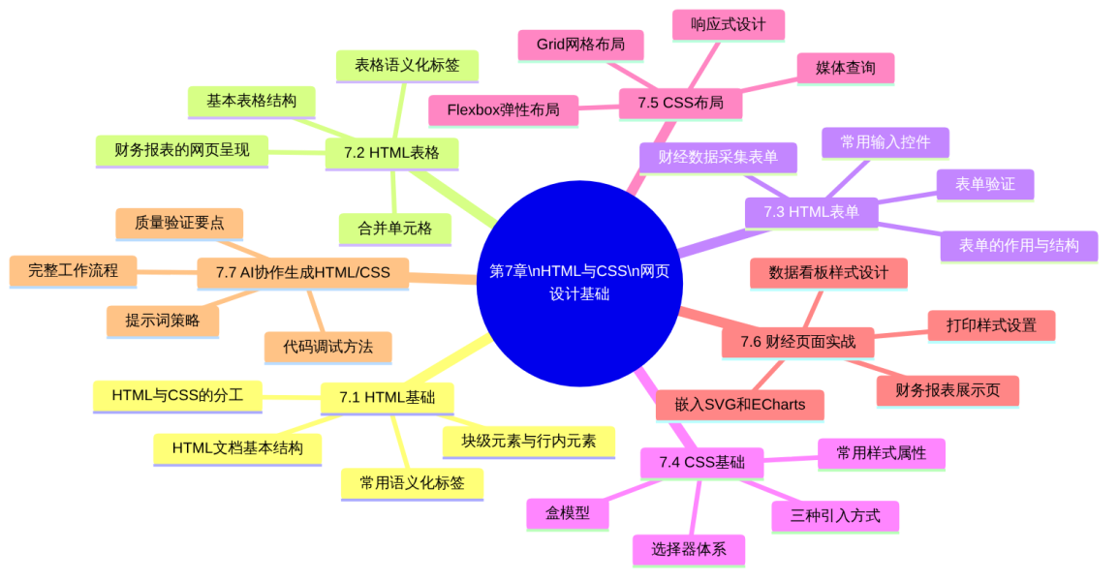
图7-1 第7章章节导图

7.1 HTML基础

7.1.1 HTML、CSS与JavaScript的分工
在深入学习HTML之前，需要先理解构成现代网页的三种核心技术及其各自的职责，三者的分工关系见表7-1。
表7-1 网页三大核心技术的分工
技术 | 全称 | 职责 | 类比
HTML | HyperText Markup Language（超文本标记语言） | 定义网页的结构和内容：这里有一个标题、这里是一段文字、这里有一张表格 | 建筑的钢筋混凝土结构
CSS | Cascading Style Sheets（层叠样式表） | 控制网页的视觉样式：字体颜色、背景色、元素大小、排列方式 | 建筑的装修和外观
JavaScript | — | 实现网页的动态行为：用户交互响应、数据动态加载、动画效果 | 建筑的水电暖系统
本章重点学习HTML和CSS，JavaScript只在必要时（如嵌入ECharts图表）少量使用。HTML与CSS的关系可以用图7-2来直观说明：
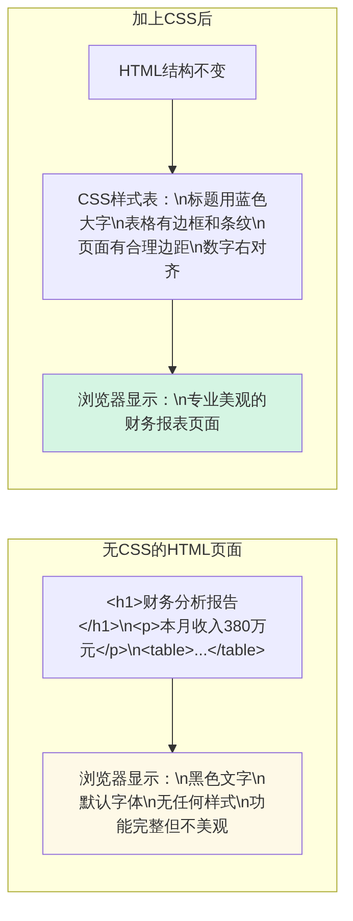
图7-2 HTML与CSS协作效果对比示意

7.1.2 HTML文档的基本结构
一个标准的HTML文档由固定的层级结构组成，这个结构对所有网页都是一致的。HTML文档的完整基本结构及各部分的功能说明见图7-3。
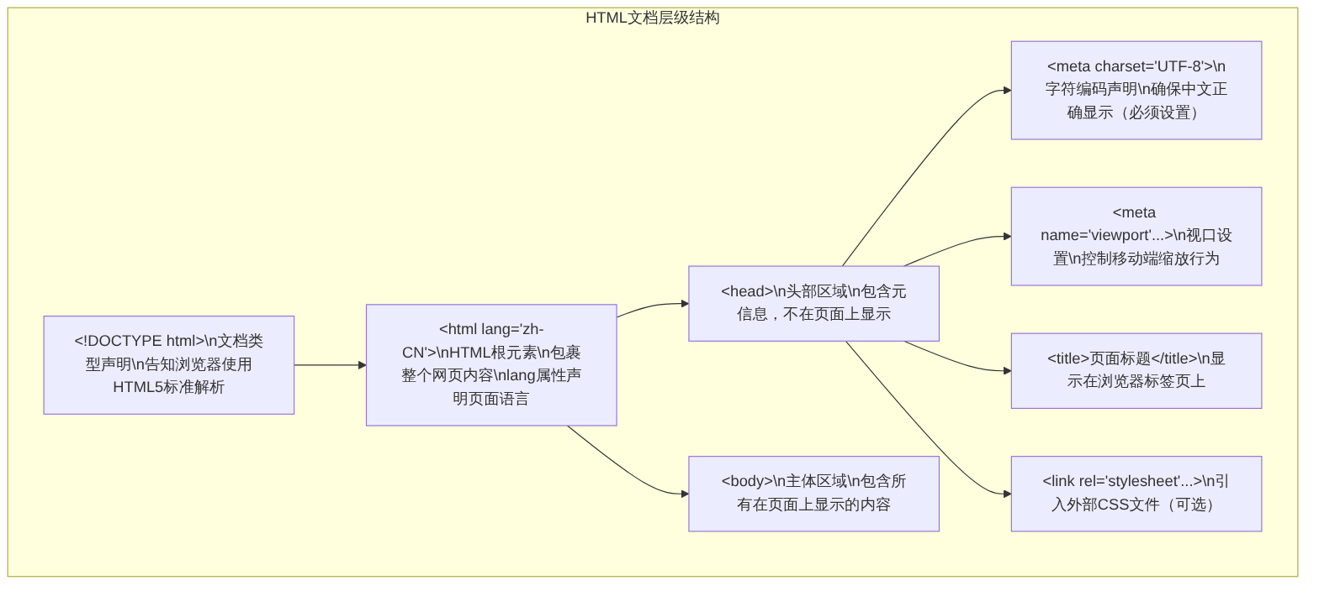
图7-3 HTML文档层级结构与各部分功能说明
一个完整规范的HTML文档最小模板见代码7-1。
代码7-1 HTML文档最小规范模板
<!DOCTYPE html>
<html lang="zh-CN">
<head>
<!-- 字符编码：必须是第一个meta标签，确保中文正确显示 -->
<meta charset="UTF-8">
<!-- 视口设置：确保在移动端正确缩放 -->
<meta name="viewport" content="width=device-width, initial-scale=1.0">
<!-- 页面标题：显示在浏览器标签页和搜索结果中 -->
<title>财务分析报告</title>
<!-- 可选：引入外部CSS文件 -->
<link rel="stylesheet" href="style.css">
</head>
<body>
<!-- 这里是页面的可见内容 -->
<h1>月度财务分析报告</h1>
<p>本月营业收入为380万元，环比增长14.8%。</p>
</body>
</html>
💡 操作提示：如何预览代码7-1的效果
在代码编辑器中新建文件index.html，将代码7-1完整粘贴后保存，通过实时预览功能在浏览器中打开。浏览器标签页会显示”财务分析报告”，页面正文显示一个大标题和一段文字。这是后续所有HTML页面的基础结构，建议将其保存为模板备用。
代码7-1在浏览器中的渲染效果见图7-4。
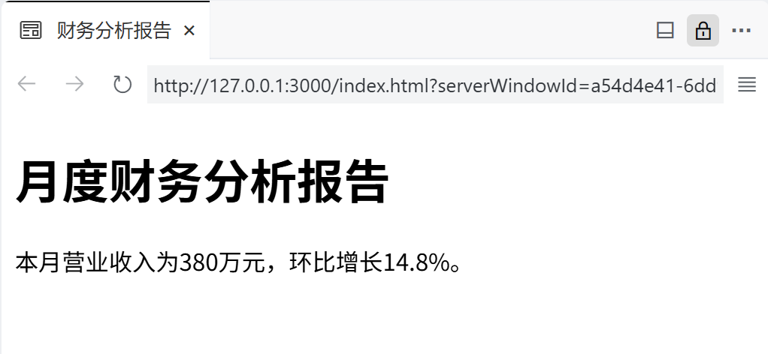图7-4 HTML文档最小模板在浏览器中的渲染效果截图

7.1.3 HTML注释
在HTML代码中，可以使用<!-- 注释内容 -->语法添加注释。注释不会在浏览器页面中显示，主要用于标注代码说明、区域分隔等，是良好的代码规范习惯：
<!-- 这是一条注释，浏览器不会显示它 -->
<!-- ============ 页面头部区域 开始 ============ -->
<header>...</header>
<!-- ============ 页面头部区域 结束 ============ -->

7.1.4 常用语义化标签
HTML5引入了大量具有明确语义含义的标签，使用语义化标签的好处是：代码可读性更强，搜索引擎能更好地理解页面结构，无障碍辅助技术可以为视障用户提供更好的体验。HTML常用标签按功能分类见表7-2。
表7-2 HTML常用标签分类速查
分类 | 标签 | 语义含义 | 财经页面典型用途
页面结构 | <header> | 页眉/顶部区域 | 看板头部、报告标题区
页面结构 | <nav> | 导航区域 | 报告目录、章节导航
页面结构 | <main> | 页面主要内容 | 报告正文主体区域
页面结构 | <section> | 独立的内容区块 | 报告各章节
页面结构 | <article> | 独立完整的内容 | 一篇完整的分析报告
页面结构 | <aside> | 侧边栏/辅助内容 | 图例说明、补充数据
页面结构 | <footer> | 页脚区域 | 数据来源、版权说明
标题 | <h1>～<h6> | 六级标题 | 报告标题、章节标题
文本 | <p> | 段落 | 分析说明文字
文本 | <strong> | 重要文本（加粗） | 关键数据强调
文本 | <em> | 强调文本（斜体） | 术语、注意事项
文本 | <span> | 行内容器（无语义） | 对文字局部应用样式
容器 | <div> | 块级容器（无语义） | 布局分区、卡片容器
列表 | <ul> / <li> | 无序列表 | 要点罗列、注意事项
列表 | <ol> / <li> | 有序列表 | 步骤说明、排名
媒体 | <img> | 图片 | 图标、图表截图
链接 | <a> | 超链接 | 附件下载、跳转引用
块级元素与行内元素的区别：
HTML元素分为两大类，这一区别对CSS布局非常重要，两类元素的特征对比见表7-3。
表7-3 HTML块级元素与行内元素特征对比
特征 | 块级元素（Block） | 行内元素（Inline）
占行方式 | 独占一行，前后自动换行 | 与其他行内元素排在同一行
宽度默认值 | 默认撑满父容器宽度 | 由内容决定宽度
高度/宽度设置 | 可以设置width和height | 不能直接设置width和height
典型标签 | <div>、<p>、<h1>～<h6>、<section>、<ul> | <span>、<a>、<strong>、<em>、<img>
布局用途 | 页面区域划分、内容分块 | 段落内的局部样式控制

7.2 HTML表格
HTML表格是财经网页中使用频率最高的元素之一，资产负债表、利润表、数据对比表等都需要用表格来呈现。HTML表格的语法比Markdown表格（第2章）复杂，但功能也更强大——支持合并单元格、表头与表体分区、打印样式优化等。

7.2.1 表格的基本结构
HTML表格由若干核心标签组成，各标签的功能与嵌套关系见图7-5。
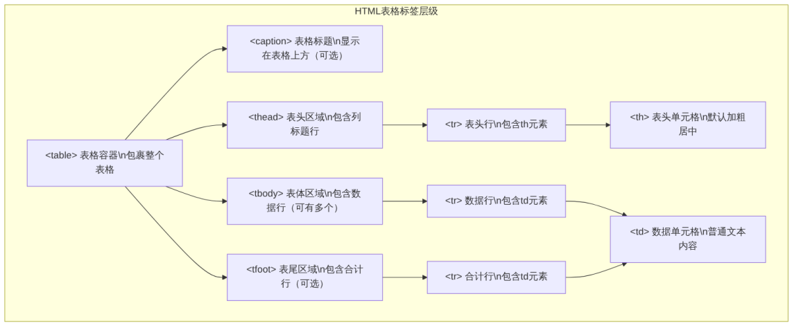
图7-5 HTML表格标签层级结构
一张规范的财务数据基础表格代码见代码7-2。
代码7-2 带语义化结构的财务数据基础表格
<!DOCTYPE html>
<html lang="zh-CN">
<head>
<meta charset="UTF-8">
<title>财务数据表格示例</title>
<style>
body { font-family: "Microsoft YaHei", sans-serif; padding: 24px; }
table {
width: 100%;
border-collapse: collapse; /* 合并相邻单元格边框 */
font-size: 14px;
}
caption {
font-size: 16px;
font-weight: bold;
color: #2c3e50;
margin-bottom: 10px;
text-align: left;
}
th, td {
border: 1px solid #dee2e6;
padding: 10px 14px;
}
th {
background-color: #2980b9;
color: white;
text-align: center;
font-weight: bold;
}
td { text-align: right; } /* 数字列右对齐 */
td:first-child { text-align: left; } /* 第一列（科目名）左对齐 */
/* 斑马纹效果：偶数行浅蓝色背景 */
tbody tr:nth-child(even) { background-color: #f0f7ff; }
tbody tr:hover { background-color: #d6eaf8; } /* 鼠标悬停高亮 */
tfoot td {
background-color: #eaf4fb;
font-weight: bold;
border-top: 2px solid #2980b9;
}
</style>
</head>
<body>
<table>
<caption>XX贸易有限公司 2024年10月利润表摘要（单位：万元）</caption>
<!-- 表头区域 -->
<thead>
<tr>
<th>科目</th>
<th>本月发生额</th>
<th>本年累计</th>
<th>上年同期</th>
<th>同比变动</th>
</tr>
</thead>
<!-- 表体区域 -->
<tbody>
<tr>
<td>营业收入</td>
<td>380.00</td>
<td>3,425.00</td>
<td>2,987.50</td>
<td>+14.6%</td>
</tr>
<tr>
<td>营业成本</td>
<td>295.00</td>
<td>2,658.00</td>
<td>2,312.00</td>
<td>+15.0%</td>
</tr>
<tr>
<td>毛利润</td>
<td>85.00</td>
<td>767.00</td>
<td>675.50</td>
<td>+13.5%</td>
</tr>
<tr>
<td>期间费用合计</td>
<td>52.00</td>
<td>468.00</td>
<td>425.00</td>
<td>+10.1%</td>
</tr>
<tr>
<td>营业利润</td>
<td>33.00</td>
<td>299.00</td>
<td>250.50</td>
<td>+19.4%</td>
</tr>
</tbody>
<!-- 表尾区域（合计/净利润） -->
<tfoot>
<tr>
<td>净利润</td>
<td>33.00</td>
<td>299.00</td>
<td>250.50</td>
<td>+19.4%</td>
</tr>
</tfoot>
</table>
</body>
</html>
💡 操作提示：如何预览代码7-2的效果
将代码7-2保存为.html文件，通过代码编辑器的实时预览功能在浏览器中打开。可以看到一张具有蓝色表头、斑马纹数据行、鼠标悬停高亮和加粗表尾合计行的专业财务数据表格。border-collapse: collapse是表格CSS中最重要的属性之一，去掉它后观察边框变化，理解其作用。
代码7-2渲染后的财务数据表格效果见图7-6。
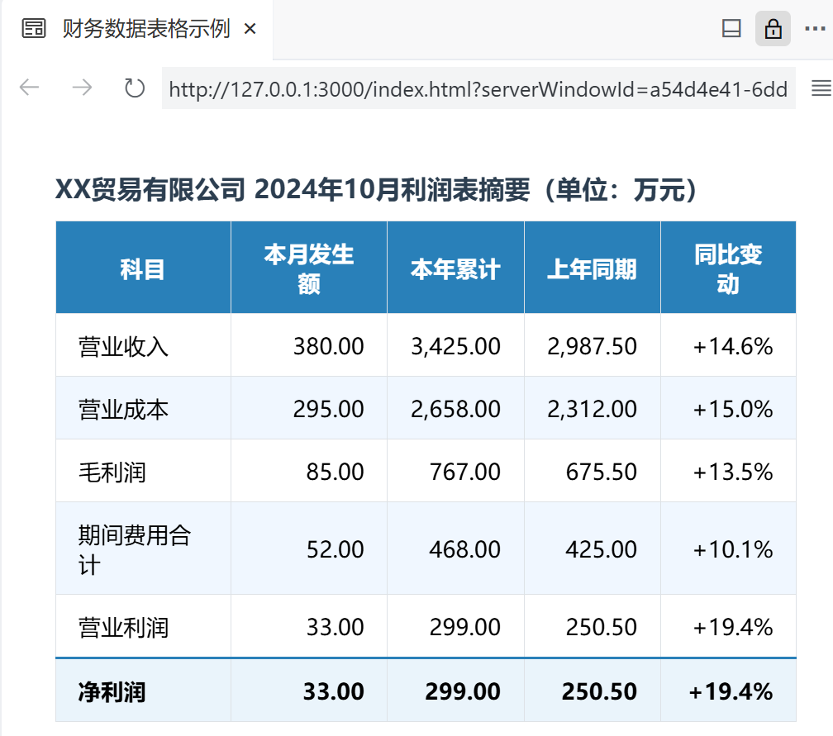图7-6 带语义化结构的财务数据表格渲染效果截图

7.2.2 合并单元格
财务报表中经常需要合并单元格，如资产负债表的”资产”总标题横跨多列，或多期数据的行标题纵跨多行。HTML通过colspan（横向合并）和rowspan（纵向合并）属性实现合并单元格，合并单元格属性的工作原理见图7-7。
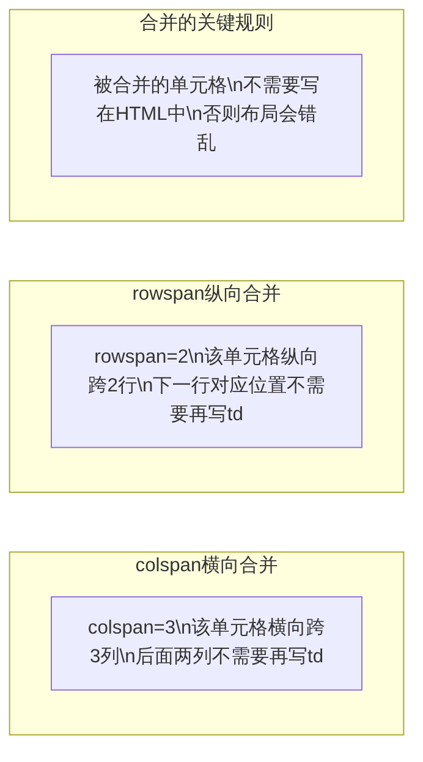
图7-7 HTML合并单元格属性工作原理说明
一张包含横向和纵向合并单元格的多期财务对比表格见代码7-3。
代码7-3 含合并单元格的多期财务数据对比表格
<!DOCTYPE html>
<html lang="zh-CN">
<head>
<meta charset="UTF-8">
<title>合并单元格表格示例</title>
<style>
body { font-family: "Microsoft YaHei", sans-serif; padding: 24px; }
table { border-collapse: collapse; width: 100%; font-size: 14px; }
th, td { border: 1px solid #dee2e6; padding: 10px 14px; }
th { background-color: #2980b9; color: white; text-align: center; }
.th-sub { background-color: #5dade2; } /* 次级表头颜色 */
td { text-align: right; }
td:first-child, td:nth-child(2) { text-align: left; }
.section-header {
background-color: #eaf4fb;
font-weight: bold;
text-align: left !important;
}
tfoot td { font-weight: bold; background-color: #fef9e7; }
</style>
</head>
<body>
<table>
<caption style="font-weight:bold;font-size:15px;margin-bottom:10px;text-align:left">
XX贸易有限公司 资产负债简表（单位：万元）
</caption>
<thead>
<tr>
<!-- rowspan=2：此单元格纵向跨2行 -->
<th rowspan="2">资产项目</th>
<!-- colspan=3：此单元格横向跨3列 -->
<th colspan="3">各期末余额</th>
<th rowspan="2">负债及所有者权益项目</th>
<th colspan="3">各期末余额</th>
</tr>
<tr>
<!-- 上一行的colspan=3已占据3列，这里补充3个子表头 -->
<th class="th-sub">2024年10月</th>
<th class="th-sub">2024年7月</th>
<th class="th-sub">2023年末</th>
<th class="th-sub">2024年10月</th>
<th class="th-sub">2024年7月</th>
<th class="th-sub">2023年末</th>
</tr>
</thead>
<tbody>
<tr>
<td class="section-header" colspan="4">流动资产</td>
<td class="section-header" colspan="4">流动负债</td>
</tr>
<tr>
<td>货币资金</td>
<td>285.00</td><td>312.00</td><td>256.00</td>
<td>短期借款</td>
<td>200.00</td><td>250.00</td><td>180.00</td>
</tr>
<tr>
<td>应收账款</td>
<td>600.00</td><td>540.00</td><td>480.00</td>
<td>应付账款</td>
<td>380.00</td><td>350.00</td><td>295.00</td>
</tr>
<tr>
<td>存货</td>
<td>1,250.00</td><td>1,180.00</td><td>1,320.00</td>
<td>预收款项</td>
<td>120.00</td><td>95.00</td><td>85.00</td>
</tr>
<tr>
<td class="section-header" colspan="4">非流动资产</td>
<td class="section-header" colspan="4">所有者权益</td>
</tr>
<tr>
<td>固定资产</td>
<td>8,650.00</td><td>8,720.00</td><td>8,900.00</td>
<td>实收资本</td>
<td>5,000.00</td><td>5,000.00</td><td>5,000.00</td>
</tr>
<tr>
<td>无形资产</td>
<td>315.00</td><td>330.00</td><td>360.00</td>
<td>未分配利润</td>
<td>2,210.00</td><td>1,987.00</td><td>1,756.00</td>
</tr>
</tbody>
<tfoot>
<tr>
<td>资产合计</td>
<td>11,100.00</td><td>11,082.00</td><td>11,316.00</td>
<td>负债及权益合计</td>
<td>11,100.00</td><td>11,082.00</td><td>11,316.00</td>
</tr>
</tfoot>
</table>
</body>
</html>
💡 操作提示：如何预览代码7-3的效果
将代码7-3保存为.html文件并在浏览器中打开。注意观察：第一行表头中，“资产项目”和”负债及所有者权益项目”各自通过rowspan=2纵向跨越两行；“各期末余额”通过colspan=3横向跨越三列；“流动资产”等分类标题通过colspan=4跨越整个区块。这种合并单元格的布局方式是财务报表网页化的标准做法。

7.3 HTML表单
HTML表单（Form）用于收集用户输入的数据，是网页交互的重要机制。在财经商贸领域，费用报销申请、预算申报、客户信息登记等场景都可以用HTML表单来实现数据采集界面。

7.3.1 表单的基本结构
表单由<form>元素包裹，内部包含各种表单控件（输入框、下拉菜单、按钮等）。<form>元素的重要属性见表7-4。
表7-4 HTML表单<form>元素重要属性说明
属性 | 说明 | 常用值
action | 表单数据提交的目标URL | 服务器端处理脚本的地址
method | 数据提交方式 | "get"（数据附在URL后）/ "post"（数据放在请求体中）
id | 表单的唯一标识符 | 字符串，如"expense-form"
novalidate | 禁用浏览器内置验证 | 无值，存在即生效

7.3.2 常用表单控件
HTML提供了多种类型的表单控件，常用控件的语法与功能见表7-5。
表7-5 HTML常用表单控件速查
控件类型 | HTML语法 | 功能说明 | 财经表单典型用途
单行文本输入 | <input type="text"> | 输入单行文本 | 姓名、单位名称
数字输入 | <input type="number"> | 输入数字，可设置范围 | 金额、数量
日期选择 | <input type="date"> | 日期选择器 | 报销日期、发票日期
邮箱输入 | <input type="email"> | 输入并验证邮箱格式 | 联系邮箱
密码输入 | <input type="password"> | 输入内容显示为圆点 | 登录密码
文件上传 | <input type="file"> | 选择并上传文件 | 上传发票扫描件
单选按钮 | <input type="radio"> | 多选一 | 费用类型选择
复选框 | <input type="checkbox"> | 多选多 | 确认条款勾选
下拉选择 | <select> + <option> | 从列表中选择 | 部门、科目选择
多行文本 | <textarea> | 输入多行文本 | 事由说明、备注
提交按钮 | <input type="submit"> 或 <button> | 提交表单 | 提交申请
表单的关联：label与id的配合
<label>标签用于为表单控件添加说明文字，通过for属性与控件的id关联。正确使用<label>的好处是：点击说明文字时，对应控件会自动获得焦点（文本框聚焦、复选框切换状态），提升操作体验。
<!-- 正确的label用法 -->
<label for="amount">报销金额（元）：</label>
<input type="number" id="amount" name="amount" min="0" step="0.01">
<!-- 点击"报销金额（元）："文字，数字输入框会自动获得焦点 -->

7.3.3 费用报销申请表单完整示例
一个完整的费用报销申请HTML表单，涵盖常用控件类型和基础验证，代码见代码7-4。
代码7-4 费用报销申请表单完整代码
<!DOCTYPE html>
<html lang="zh-CN">
<head>
<meta charset="UTF-8">
<title>费用报销申请表</title>
<style>
* { box-sizing: border-box; margin: 0; padding: 0; }
body {
font-family: "Microsoft YaHei", sans-serif;
background: #f0f2f5;
padding: 30px 20px;
}
.form-container {
max-width: 680px;
margin: 0 auto;
background: white;
border-radius: 8px;
box-shadow: 0 2px 12px rgba(0,0,0,0.1);
overflow: hidden;
}
.form-header {
background: linear-gradient(135deg, #1a3a5c, #2980b9);
color: white;
padding: 20px 28px;
}
.form-header h2 { font-size: 18px; }
.form-header p { font-size: 12px; opacity: 0.8; margin-top: 4px; }
.form-body { padding: 28px; }
/* 表单分组 */
.form-section {
margin-bottom: 24px;
padding-bottom: 20px;
border-bottom: 1px dashed #dee2e6;
}
.form-section:last-of-type { border-bottom: none; }
.section-title {
font-size: 13px;
font-weight: bold;
color: #2980b9;
margin-bottom: 16px;
padding-left: 8px;
border-left: 3px solid #2980b9;
}
/* 表单行 */
.form-row {
display: grid;
grid-template-columns: 1fr 1fr;
gap: 16px;
margin-bottom: 16px;
}
.form-row.single { grid-template-columns: 1fr; }
.form-group { display: flex; flex-direction: column; gap: 5px; }
label {
font-size: 13px;
color: #555;
font-weight: 500;
}
label .required { color: #e74c3c; margin-left: 2px; }
/* 输入控件通用样式 */
input[type="text"],
input[type="number"],
input[type="date"],
input[type="email"],
select,
textarea {
width: 100%;
padding: 9px 12px;
border: 1px solid #ced4da;
border-radius: 5px;
font-size: 14px;
font-family: inherit;
color: #2c3e50;
transition: border-color 0.2s;
background: #fafafa;
}
input:focus, select:focus, textarea:focus {
outline: none;
border-color: #2980b9;
background: white;
box-shadow: 0 0 0 3px rgba(41,128,185,0.1);
}
textarea { resize: vertical; min-height: 90px; }
/* 单选/复选组 */
.radio-group, .check-group {
display: flex;
gap: 20px;
flex-wrap: wrap;
padding-top: 4px;
}
.radio-group label, .check-group label {
display: flex;
align-items: center;
gap: 6px;
font-weight: normal;
cursor: pointer;
color: #2c3e50;
}
input[type="radio"], input[type="checkbox"] {
width: 16px; height: 16px;
accent-color: #2980b9;
cursor: pointer;
}
/* 文件上传 */
.file-upload-area {
border: 2px dashed #ced4da;
border-radius: 5px;
padding: 20px;
text-align: center;
color: #7f8c8d;
font-size: 13px;
cursor: pointer;
transition: border-color 0.2s;
}
.file-upload-area:hover { border-color: #2980b9; color: #2980b9; }
input[type="file"] { display: none; }
/* 提交区域 */
.form-actions {
padding: 20px 28px;
background: #f8f9fa;
border-top: 1px solid #dee2e6;
display: flex;
gap: 12px;
justify-content: flex-end;
}
.btn {
padding: 10px 28px;
border: none;
border-radius: 5px;
font-size: 14px;
cursor: pointer;
font-family: inherit;
transition: opacity 0.2s;
}
.btn:hover { opacity: 0.85; }
.btn-primary { background: #2980b9; color: white; }
.btn-secondary {
background: white;
color: #555;
border: 1px solid #ced4da;
}
/* 必填项提示 */
.form-tip {
font-size: 12px;
color: #7f8c8d;
margin-bottom: 20px;
}
</style>
</head>
<body>
<div class="form-container">
<!-- 表单头部 -->
<div class="form-header">
<h2>费用报销申请表</h2>
<p>XX贸易有限公司 | 财务部门内部系统</p>
</div>
<!-- 表单主体 -->
<div class="form-body">
<p class="form-tip">标有 <span style="color:#e74c3c">*</span> 的为必填项</p>
<form id="expenseForm" action="#" method="post">
<!-- 第一节：申请人信息 -->
<div class="form-section">
<div class="section-title">申请人信息</div>
<div class="form-row">
<div class="form-group">
<label for="applicantName">
申请人姓名<span class="required">*</span>
</label>
<input type="text" id="applicantName" name="applicantName"
placeholder="请输入姓名" required>
</div>
<div class="form-group">
<label for="department">
所属部门<span class="required">*</span>
</label>
<select id="department" name="department" required>
<option value="">请选择部门</option>
<option value="finance">财务部</option>
<option value="sales">市场部</option>
<option value="operation">运营部</option>
<option value="hr">人事部</option>
<option value="tech">技术部</option>
</select>
</div>
</div>
<div class="form-row">
<div class="form-group">
<label for="applyDate">
申请日期<span class="required">*</span>
</label>
<input type="date" id="applyDate" name="applyDate" required>
</div>
<div class="form-group">
<label for="email">联系邮箱</label>
<input type="email" id="email" name="email"
placeholder="用于接收审核结果通知">
</div>
</div>
</div>
<!-- 第二节：报销信息 -->
<div class="form-section">
<div class="section-title">报销信息</div>
<div class="form-row">
<div class="form-group">
<label>
费用类型<span class="required">*</span>
</label>
<div class="radio-group">
<label>
<input type="radio" name="expenseType" value="travel" required>
差旅费
</label>
<label>
<input type="radio" name="expenseType" value="meal">
餐饮招待
</label>
<label>
<input type="radio" name="expenseType" value="office">
办公用品
</label>
<label>
<input type="radio" name="expenseType" value="training">
培训费
</label>
<label>
<input type="radio" name="expenseType" value="other">
其他
</label>
</div>
</div>
</div>
<div class="form-row">
<div class="form-group">
<label for="expenseDate">
费用发生日期<span class="required">*</span>
</label>
<input type="date" id="expenseDate" name="expenseDate" required>
</div>
<div class="form-group">
<label for="amount">
报销金额（元）<span class="required">*</span>
</label>
<input type="number" id="amount" name="amount"
placeholder="请输入金额" min="0.01" step="0.01" required>
</div>
</div>
<div class="form-row single">
<div class="form-group">
<label for="purpose">
费用事由<span class="required">*</span>
</label>
<textarea id="purpose" name="purpose"
placeholder="请简要说明报销事项及与工作的关联性（50字以内）"
maxlength="200" required></textarea>
</div>
</div>
</div>
<!-- 第三节：凭证上传 -->
<div class="form-section">
<div class="section-title">凭证上传</div>
<div class="form-row single">
<div class="form-group">
<label>发票及凭证扫描件</label>
<label class="file-upload-area" for="invoiceFile">
<div style="font-size:24px;margin-bottom:6px">📎</div>
<div>点击选择文件或拖拽文件到此处</div>
<div style="font-size:11px;margin-top:4px">
支持 PDF、JPG、PNG 格式，单文件不超过10MB
</div>
</label>
<input type="file" id="invoiceFile" name="invoiceFile"
accept=".pdf,.jpg,.jpeg,.png" multiple>
</div>
</div>
</div>
<!-- 第四节：确认 -->
<div class="form-section">
<div class="section-title">申请确认</div>
<div class="check-group">
<label>
<input type="checkbox" name="confirm" value="1" required>
本人确认以上报销信息真实准确，发票及凭证均为真实有效原件，
且符合公司费用报销管理制度规定。
</label>
</div>
</div>
</form>
</div><!-- /form-body -->
<!-- 提交区域 -->
<div class="form-actions">
<button type="button" class="btn btn-secondary"
onclick="document.getElementById('expenseForm').reset()">
重置
</button>
<button type="submit" form="expenseForm" class="btn btn-primary">
提交申请
</button>
</div>
</div>
</body>
</html>
💡 操作提示：如何预览代码7-4的效果
将代码7-4保存为.html文件并在浏览器中打开，可以看到一张完整的费用报销申请表单，包含文本输入、下拉选择、单选按钮、日期选择、文件上传和复选框等多种控件。尝试直接点击”提交申请”按钮（不填写任何内容），浏览器会自动提示必填项未填写——这是HTML表单内置的基础验证功能，无需JavaScript即可实现。
代码7-4渲染后的费用报销申请表单效果见图7-8。
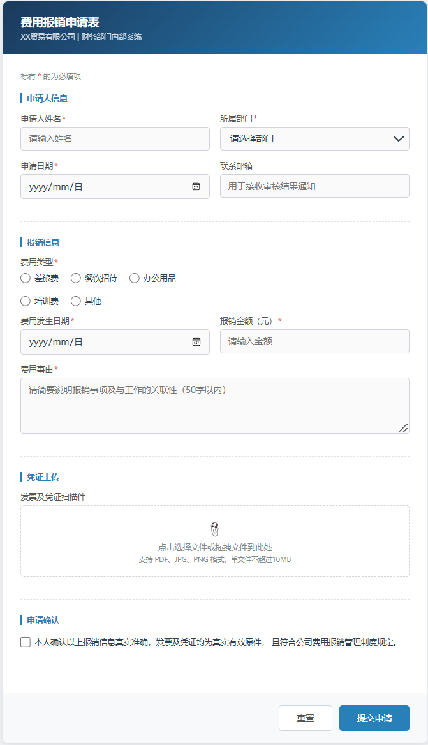
图7-8 费用报销申请表单渲染效果截图
（出版时替换为实际截图）

7.4 CSS基础
CSS（Cascading Style Sheets，层叠样式表）负责控制HTML元素的视觉呈现。在前面的代码示例中，已经多次看到CSS的使用，本节将系统讲解CSS的核心概念与基础语法。

7.4.1 CSS的三种引入方式
CSS样式可以通过三种不同的方式引入到HTML页面中，三种方式的语法与适用场景见表7-6。
表7-6 CSS三种引入方式对比
引入方式 | 语法位置 | 语法示例 | 适用场景
行内样式 | HTML标签的style属性 | <p style="color:red"> | 调试时临时使用，正式代码不推荐
内嵌样式表 | <head>中的<style>标签 | <style> p{color:red} </style> | 单页面样式，本章代码示例均采用此方式
外链样式表 | <head>中的<link>标签 | <link rel="stylesheet" href="style.css"> | 多页面共享样式，实际项目首选
三种方式的优先级关系（当同一元素同时受多种方式控制时）见图7-9。
图7-9 CSS三种引入方式的优先级关系

7.4.2 CSS规则的基本语法
一条CSS规则由选择器和声明块两部分组成，声明块中包含若干条声明，每条声明由属性和值构成。CSS规则的基本语法结构见图7-10。
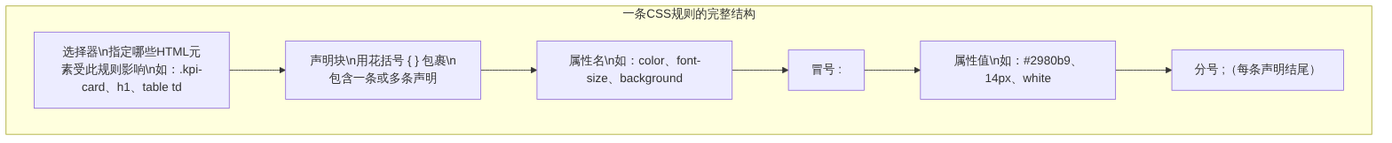
图7-10 CSS规则基本语法结构
/* 示例：为财务数据卡片应用样式 */
.kpi-card { /* 选择器：class为kpi-card的元素 */
background: white; /* 声明：背景色为白色 */
border-radius: 8px; /* 声明：圆角半径8像素 */
padding: 20px; /* 声明：内边距20像素 */
font-size: 14px; /* 声明：字体大小14像素 */
} /* 声明块结束 */

7.4.3 CSS选择器体系
CSS选择器决定了样式规则作用于哪些HTML元素，掌握不同类型的选择器是灵活控制页面样式的基础。常用选择器类型及其语法见表7-7。
表7-7 CSS常用选择器类型速查
选择器类型 | 语法示例 | 匹配目标 | 使用频率
元素选择器 | p、h1、table | 所有对应HTML标签 | 高
类选择器 | .kpi-card、.btn-primary | 所有class含该值的元素 | 最高
ID选择器 | #myChart、#header | id等于该值的唯一元素 | 中
后代选择器 | .card p | .card内部所有<p>元素 | 高
直接子选择器 | .nav > li | .nav的直接子<li>元素 | 中
相邻兄弟选择器 | h2 + p | 紧接在<h2>后面的<p> | 低
属性选择器 | input[type="text"] | 含指定属性的元素 | 中
伪类选择器 | :hover、:nth-child(2n) | 元素的特定状态或位置 | 高
伪元素选择器 | ::before、::after | 元素的特定位置 | 中
通配选择器 | * | 所有元素 | 低（谨慎使用）
群组选择器 | h1, h2, h3 | 多个选择器共用同一声明 | 高
最常用的伪类选择器：
伪类选择器用于匹配元素的特定状态，在交互效果和表格样式设计中极为常用。财经页面中最常用的伪类选择器见表7-8。
表7-8 财经页面常用CSS伪类选择器
伪类 | 含义 | 典型用途
:hover | 鼠标悬停时 | 按钮和卡片的悬停效果
:focus | 元素获得焦点时 | 输入框聚焦时的边框高亮
:nth-child(2n) | 偶数子元素 | 表格斑马纹（偶数行背景色）
:nth-child(2n+1) | 奇数子元素 | 表格斑马纹（奇数行背景色）
:first-child | 第一个子元素 | 第一行/列的特殊样式
:last-child | 最后一个子元素 | 最后一行/列去除边框
:not(.class) | 非指定类的元素 | 排除特定元素应用样式

7.4.4 CSS盒模型
CSS盒模型（Box Model）是理解页面布局最重要的基础概念。在CSS中，每个HTML元素都被看作一个矩形的”盒子”，这个盒子由四个部分组成，CSS盒模型的四层结构见图7-11。
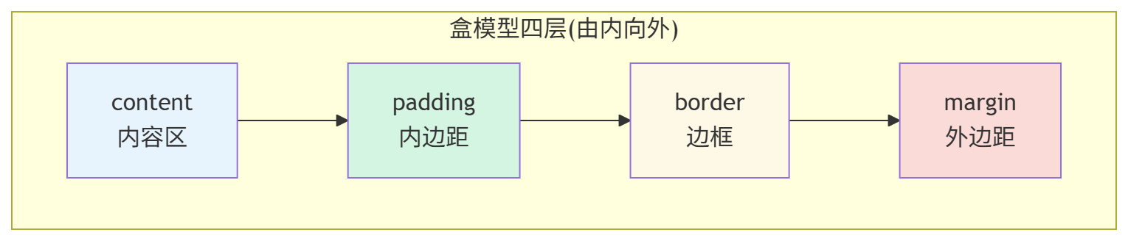图7-11 CSS盒模型四层结构（由内向外）
box-sizing属性：
默认情况下（box-sizing: content-box），width和height只定义内容区的尺寸，元素实际占用的宽度 = width + padding×2 + border×2，这经常导致布局计算复杂。通过设置box-sizing: border-box，可以让width和height包含padding和border，使尺寸计算更直观。本书所有代码示例都在<style>中添加了* { box-sizing: border-box; }，这是现代前端开发的标准做法。
padding和margin的简写：
padding和margin都支持1～4个值的简写形式，简写规则见表7-9。
表7-9 CSS padding/margin简写规则
值的数量 | 语法示例 | 含义
1个值 | padding: 10px | 四个方向均为10px
2个值 | padding: 10px 20px | 上下10px，左右20px
3个值 | padding: 10px 20px 5px | 上10px，左右20px，下5px
4个值 | padding: 10px 20px 5px 15px | 上→右→下→左（顺时针）

7.4.5 常用CSS样式属性
财经页面设计中最常用的CSS样式属性见表7-10。
表7-10 财经页面设计常用CSS样式属性速查
属性类别 | 属性名 | 常用值示例 | 说明
字体 | font-size | 14px、1rem | 字体大小
字体 | font-weight | normal、bold、600 | 字体粗细
字体 | font-family | "Microsoft YaHei", sans-serif | 字体族（中文先写中文字体）
文本 | color | #2c3e50、rgba(0,0,0,0.7) | 文字颜色
文本 | text-align | left、center、right | 文本对齐（数字列用right）
文本 | line-height | 1.6、24px | 行高
文本 | text-decoration | none、underline | 文字装饰（链接去下划线用none）
背景 | background | #f0f2f5、url(bg.png) | 背景色或背景图
背景 | background | linear-gradient(...) | CSS渐变背景
边框 | border | 1px solid #dee2e6 | 边框（粗细 样式 颜色）
边框 | border-radius | 8px、50% | 圆角（50%为圆形）
尺寸 | width / height | 100%、320px | 宽度和高度
尺寸 | max-width | 1200px | 最大宽度
间距 | padding | 16px 24px | 内边距
间距 | margin | 0 auto | 外边距（0 auto水平居中）
阴影 | box-shadow | 0 2px 8px rgba(0,0,0,0.1) | 盒子投影
透明度 | opacity | 0.8 | 元素整体透明度
溢出 | overflow | hidden、auto、scroll | 内容溢出时的处理方式
显示 | display | block、inline、flex、grid、none | 元素的显示类型

7.5 CSS布局
布局是CSS中最核心也最实用的部分，决定了页面中各元素的排列方式和位置关系。本节重点讲解现代CSS布局中最重要的两种技术：Flexbox弹性布局和Grid网格布局，以及响应式设计的基本方法。

7.5.1 Flexbox弹性布局
Flexbox（Flexible Box，弹性盒）是一种一维布局方式，用于在一个方向上（水平或垂直）排列子元素，并灵活控制它们的大小、间距和对齐方式。Flexbox特别适合：导航栏、KPI卡片行、按钮组等需要在一个方向上灵活排列的场景。
Flexbox的工作方式：
将一个元素设置为display: flex后，它就成为”flex容器”，其直接子元素自动成为”flex项目”，项目默认沿主轴（水平方向）排列。Flexbox的核心概念与轴向见图7-12。
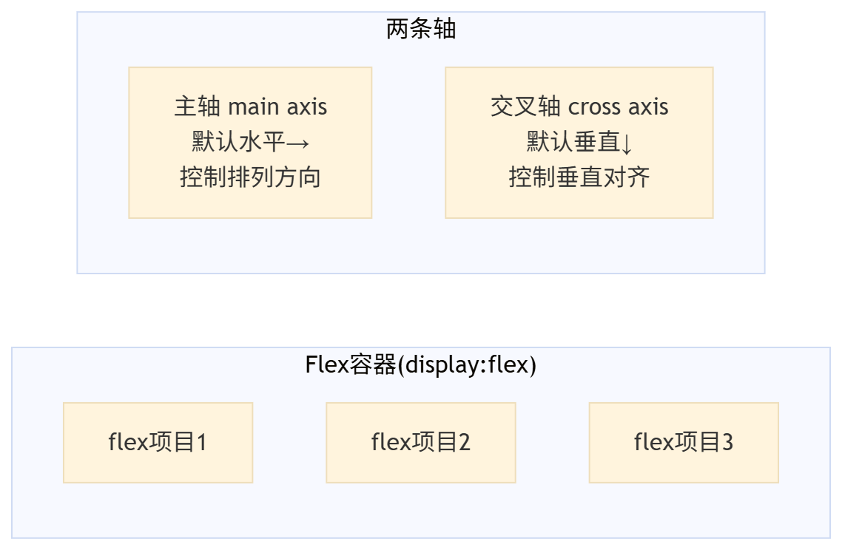
图7-12 Flexbox容器的主轴与交叉轴概念
Flexbox最常用的容器属性见表7-11，项目属性见表7-12。
表7-11 Flexbox容器常用属性说明
属性 | 作用 | 常用值
display: flex | 将元素设为flex容器 | —
flex-direction | 主轴方向 | row（水平，默认）/ column（垂直）
justify-content | 项目在主轴上的对齐与间距 | flex-start、flex-end、center、space-between、space-around
align-items | 项目在交叉轴上的对齐 | flex-start、flex-end、center、stretch（默认）
flex-wrap | 是否允许换行 | nowrap（默认）/ wrap
gap | 项目之间的间距 | 16px、12px 20px（行间距 列间距）
表7-12 Flexbox项目常用属性说明
属性 | 作用 | 常用值
flex | 简写属性，控制项目的缩放比例 | 1（等分剩余空间）、0 0 200px（固定宽度不缩放）
flex-grow | 剩余空间的分配比例 | 数字，如1（参与分配）、0（不参与）
flex-shrink | 空间不足时的收缩比例 | 数字，如1（允许收缩）、0（不允许收缩）
flex-basis | 项目的初始尺寸 | auto、200px、30%
align-self | 单个项目在交叉轴上的对齐（覆盖容器的align-items） | 同align-items的值
order | 项目的排列顺序 | 整数，默认0，小的在前
Flexbox实战示例——KPI卡片行：
使用Flexbox实现均等分配的KPI指标卡片横向排列，代码见代码7-5。
代码7-5 Flexbox实现KPI卡片横向均等排列
<!DOCTYPE html>
<html lang="zh-CN">
<head>
<meta charset="UTF-8">
<title>Flexbox KPI卡片示例</title>
<style>
* { box-sizing: border-box; margin: 0; padding: 0; }
body {
font-family: "Microsoft YaHei", sans-serif;
background: #f0f2f5;
padding: 24px;
}
/* Flex容器：KPI卡片行 */
.kpi-row {
display: flex; /* 启用Flexbox */
gap: 16px; /* 卡片之间的间距 */
flex-wrap: wrap; /* 允许换行（窗口太窄时自动换行） */
}
/* Flex项目：每张KPI卡片 */
.kpi-card {
flex: 1; /* 等比分配剩余空间，四张卡片等宽 */
min-width: 160px; /* 最小宽度，防止过窄 */
background: white;
border-radius: 8px;
padding: 20px;
box-shadow: 0 2px 8px rgba(0,0,0,0.08);
border-top: 4px solid #2980b9;
}
.kpi-card:nth-child(2) { border-top-color: #27ae60; }
.kpi-card:nth-child(3) { border-top-color: #f39c12; }
.kpi-card:nth-child(4) { border-top-color: #9b59b6; }
/* 卡片内部：用Flexbox实现标签和数值的布局 */
.kpi-label {
font-size: 12px;
color: #7f8c8d;
margin-bottom: 8px;
}
.kpi-value-row {
display: flex; /* 数值和单位并排 */
align-items: baseline; /* 基线对齐（数值大字，单位小字）*/
gap: 4px;
}
.kpi-value {
font-size: 28px;
font-weight: bold;
color: #2c3e50;
}
.kpi-unit {
font-size: 12px;
color: #7f8c8d;
}
.kpi-trend {
font-size: 12px;
margin-top: 8px;
}
.kpi-trend.up { color: #27ae60; }
.kpi-trend.down { color: #e74c3c; }
</style>
</head>
<body>
<div class="kpi-row">
<div class="kpi-card">
<div class="kpi-label">营业收入</div>
<div class="kpi-value-row">
<span class="kpi-value">380</span>
<span class="kpi-unit">万元</span>
</div>
<div class="kpi-trend up">▲ 环比 +14.8%</div>
</div>
<div class="kpi-card">
<div class="kpi-label">净利润</div>
<div class="kpi-value-row">
<span class="kpi-value">33</span>
<span class="kpi-unit">万元</span>
</div>
<div class="kpi-trend up">▲ 环比 +65.0%</div>
</div>
<div class="kpi-card">
<div class="kpi-label">净利润率</div>
<div class="kpi-value-row">
<span class="kpi-value">8.7</span>
<span class="kpi-unit">%</span>
</div>
<div class="kpi-trend down">▼ 环比 -0.1pp</div>
</div>
<div class="kpi-card">
<div class="kpi-label">资产负债率</div>
<div class="kpi-value-row">
<span class="kpi-value">42.3</span>
<span class="kpi-unit">%</span>
</div>
<div class="kpi-trend up">↓ 较上月改善 0.8pp</div>
</div>
</div>
</body>
</html>
💡 操作提示：如何预览代码7-5的效果
将代码7-5保存为.html文件并在浏览器中打开，可以看到四张KPI卡片横向均等排列，每张卡片顶部有不同颜色的细线。尝试逐步缩小浏览器窗口宽度，观察卡片如何在宽度不足时自动换行（由flex-wrap: wrap实现）。这种响应式的自适应效果是Flexbox布局的一大优势。
代码7-5渲染后的KPI卡片行效果见图7-13。
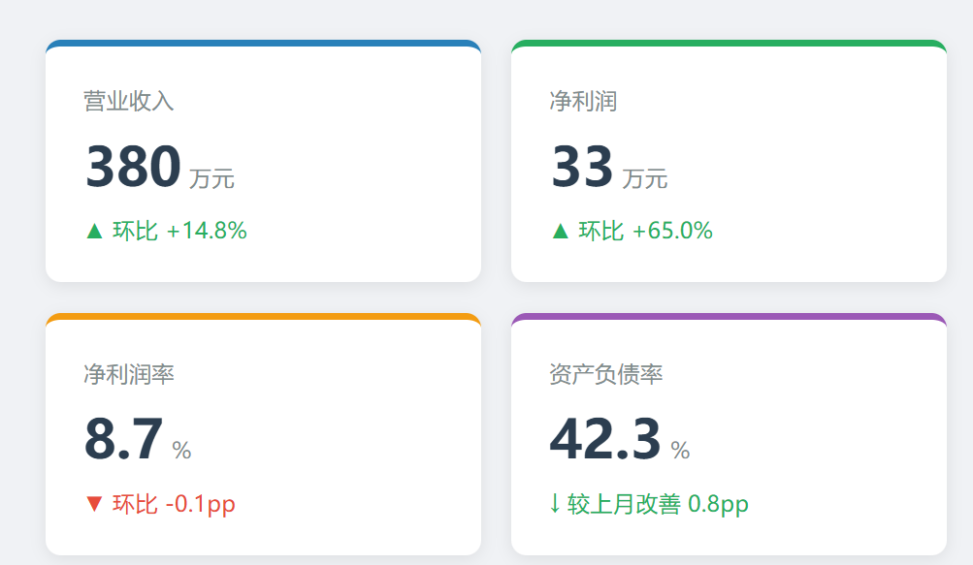图7-13 Flexbox实现的KPI指标卡片横向排列渲染效果截图

7.5.2 Grid网格布局
CSS Grid（网格布局）是一种二维布局系统，可以同时控制行和列的排列，是实现复杂页面布局（如仪表盘、报告版式）的最强大工具。Flexbox适合一维排列（一行或一列），而Grid适合二维布局（同时控制行列）。
Grid的基本概念：
将元素设置为display: grid后，通过grid-template-columns和grid-template-rows定义列和行的数量与尺寸，Grid的核心概念见图7-14。
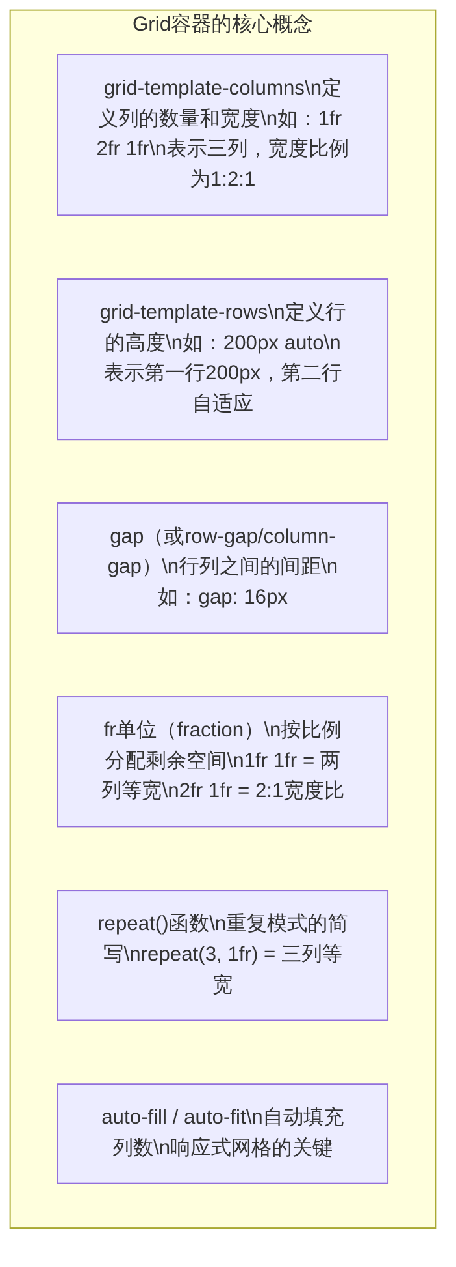
图7-14 CSS Grid布局核心概念说明
Grid实战示例——财务看板多区域布局：
使用Grid实现财务看板的典型多区域布局（上方宽窄两栏，下方三等分），代码见代码7-6。
代码7-6 CSS Grid实现财务看板多区域布局
<!DOCTYPE html>
<html lang="zh-CN">
<head>
<meta charset="UTF-8">
<title>CSS Grid看板布局示例</title>
<style>
* { box-sizing: border-box; margin: 0; padding: 0; }
body {
font-family: "Microsoft YaHei", sans-serif;
background: #f0f2f5;
padding: 16px;
}
.card {
background: white;
border-radius: 8px;
padding: 16px;
box-shadow: 0 2px 8px rgba(0,0,0,0.06);
}
.card-title {
font-size: 13px;
font-weight: bold;
color: #2c3e50;
margin-bottom: 12px;
padding-bottom: 8px;
border-bottom: 1px solid #ecf0f1;
}
.chart-placeholder {
background: linear-gradient(135deg, #e8f4fd, #d6eaf8);
border-radius: 4px;
display: flex;
align-items: center;
justify-content: center;
color: #7f8c8d;
font-size: 12px;
}
/* ── 看板整体Grid布局 ── */
.dashboard {
display: grid;
/* 第一行：KPI卡片区 */
/* 第二行：图表区（宽2:1） */
/* 第三行：三等分图表区 */
grid-template-rows: auto auto auto;
gap: 12px;
}
/* KPI卡片行：4列等宽 */
.kpi-row {
display: grid;
grid-template-columns: repeat(4, 1fr);
gap: 12px;
}
.kpi-card {
background: white;
border-radius: 8px;
padding: 16px 20px;
box-shadow: 0 2px 8px rgba(0,0,0,0.06);
border-top: 3px solid;
}
.kpi-card:nth-child(1) { border-top-color: #2980b9; }
.kpi-card:nth-child(2) { border-top-color: #27ae60; }
.kpi-card:nth-child(3) { border-top-color: #f39c12; }
.kpi-card:nth-child(4) { border-top-color: #9b59b6; }
.kpi-label { font-size: 12px; color: #7f8c8d; }
.kpi-value { font-size: 24px; font-weight: bold; color: #2c3e50; margin: 4px 0; }
.kpi-trend-up { font-size: 11px; color: #27ae60; }
.kpi-trend-down { font-size: 11px; color: #e74c3c; }
/* 第一行图表：左侧宽（2份），右侧窄（1份） */
.chart-row-2 {
display: grid;
grid-template-columns: 2fr 1fr;
gap: 12px;
}
/* 第二行图表：三等分 */
.chart-row-3 {
display: grid;
grid-template-columns: repeat(3, 1fr);
gap: 12px;
}
</style>
</head>
<body>
<div class="dashboard">
<!-- KPI指标卡片行 -->
<div class="kpi-row">
<div class="kpi-card">
<div class="kpi-label">营业收入</div>
<div class="kpi-value">380<span style="font-size:12px;color:#7f8c8d;font-weight:normal">万元</span></div>
<div class="kpi-trend-up">▲ 环比 +14.8%</div>
</div>
<div class="kpi-card">
<div class="kpi-label">净利润</div>
<div class="kpi-value">33<span style="font-size:12px;color:#7f8c8d;font-weight:normal">万元</span></div>
<div class="kpi-trend-up">▲ 环比 +65.0%</div>
</div>
<div class="kpi-card">
<div class="kpi-label">净利润率</div>
<div class="kpi-value">8.7<span style="font-size:12px;color:#7f8c8d;font-weight:normal">%</span></div>
<div class="kpi-trend-down">▼ 环比 -0.1pp</div>
</div>
<div class="kpi-card">
<div class="kpi-label">资产负债率</div>
<div class="kpi-value">42.3<span style="font-size:12px;color:#7f8c8d;font-weight:normal">%</span></div>
<div class="kpi-trend-up">↓ 改善 0.8pp</div>
</div>
</div>
<!-- 第一行图表（宽2:1） -->
<div class="chart-row-2">
<div class="card">
<div class="card-title">月度营业收入趋势（折线图区域）</div>
<div class="chart-placeholder" style="height:240px">
此处放置 ECharts 折线图（参见第6章代码6-5）
</div>
</div>
<div class="card">
<div class="card-title">期间费用构成（环形图区域）</div>
<div class="chart-placeholder" style="height:240px">
此处放置 ECharts 环形图（参见第6章代码6-6）
</div>
</div>
</div>
<!-- 第二行图表（三等分） -->
<div class="chart-row-3">
<div class="card">
<div class="card-title">各区域销售额（条形图区域）</div>
<div class="chart-placeholder" style="height:180px">
此处放置 ECharts 条形图（参见第6章代码6-3）
</div>
</div>
<div class="card">
<div class="card-title">预算执行率（仪表盘区域）</div>
<div class="chart-placeholder" style="height:180px">
此处放置 ECharts 仪表盘（参见第6章代码6-11）
</div>
</div>
<div class="card">
<div class="card-title">财务健康度（雷达图区域）</div>
<div class="chart-placeholder" style="height:180px">
此处放置 ECharts 雷达图（参见第6章代码6-8）
</div>
</div>
</div>
</div>
</body>
</html>
💡 操作提示：如何预览代码7-6的效果
将代码7-6保存为.html文件并在浏览器中打开。可以看到完整的多区域看板布局框架：顶部四列KPI卡片、中间2:1宽度的图表区域、底部三等分的图表区域。图表占位区域显示提示文字，说明此处应嵌入对应的ECharts实例（参见第7.6节的嵌入方法）。
代码7-6渲染后的Grid看板布局效果见图7-15。
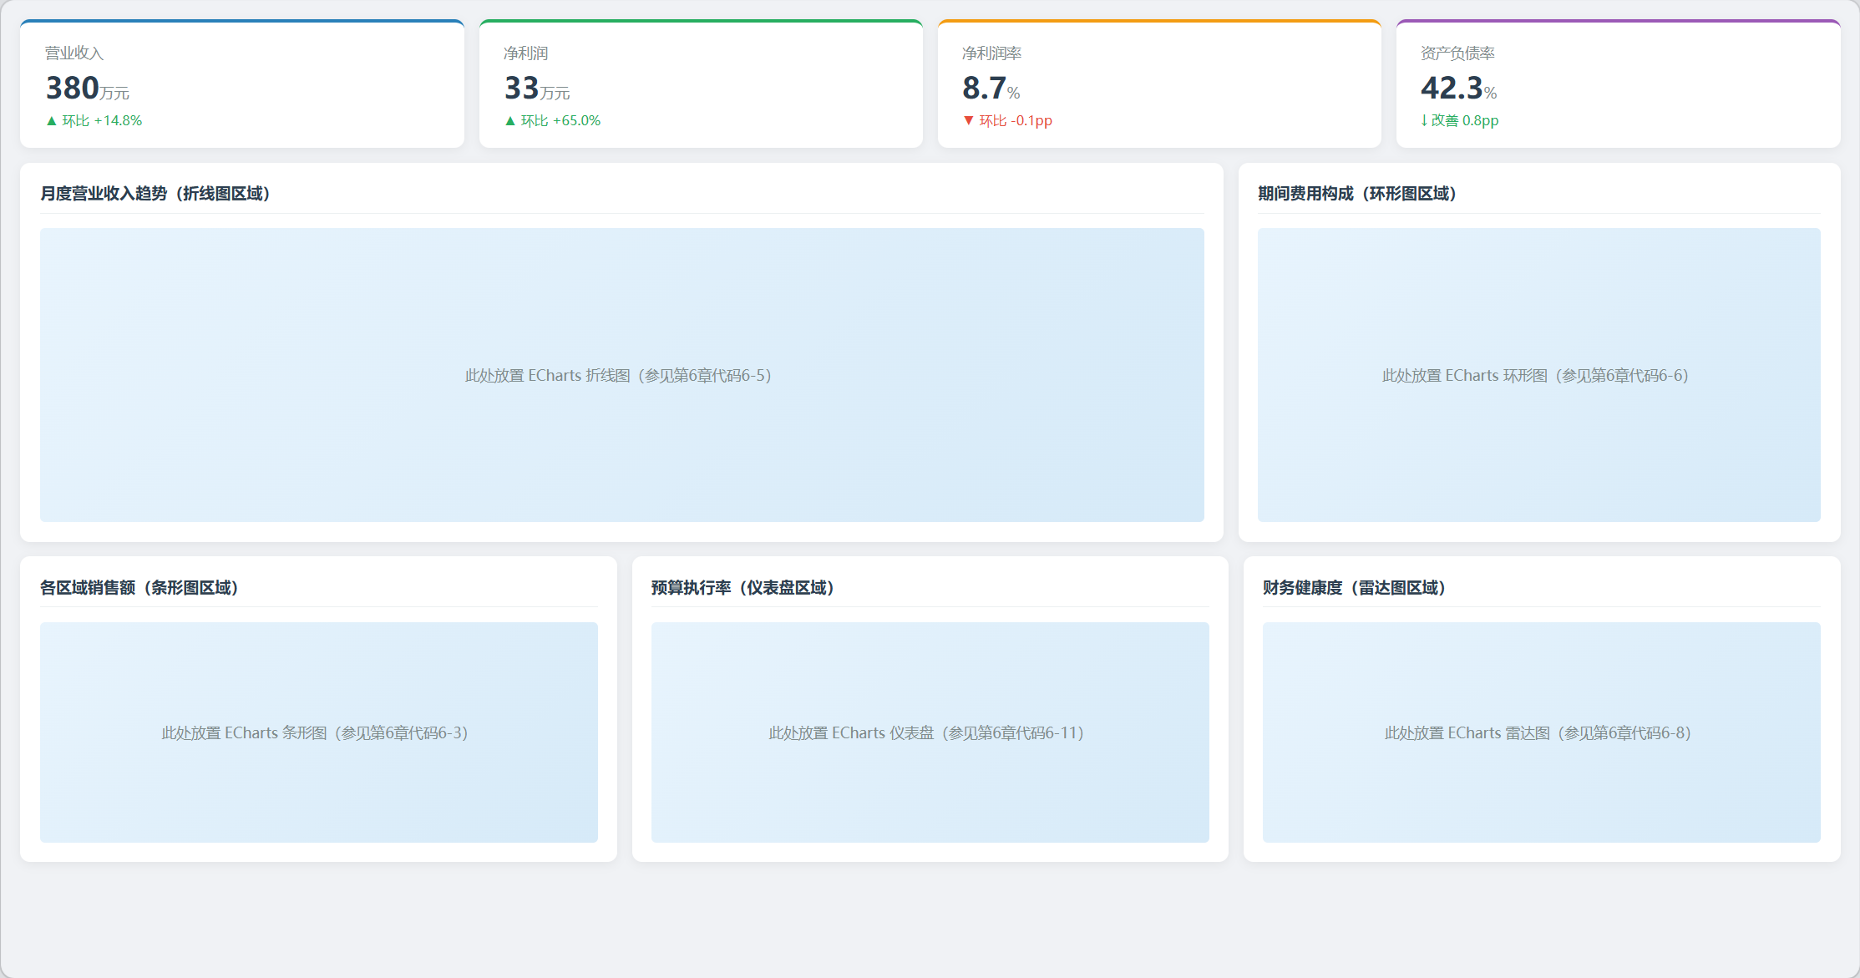图7-15 CSS Grid实现的财务看板多区域布局渲染效果截图

7.5.3 响应式设计与媒体查询
响应式设计（Responsive Design）是指网页能够根据访问设备的屏幕尺寸自动调整布局和样式，使内容在手机、平板、电脑等不同设备上都能良好显示。
媒体查询（Media Query）是实现响应式设计的核心CSS技术，语法如下：
/* 当屏幕宽度小于等于768px时应用的样式（平板和手机） */
@media (max-width: 768px) {
/* 将四列布局改为两列 */
.kpi-row {
grid-template-columns: repeat(2, 1fr);
}
/* 将2:1布局改为单列 */
.chart-row-2 {
grid-template-columns: 1fr;
}
/* 将三列布局改为单列 */
.chart-row-3 {
grid-template-columns: 1fr;
}
}
/* 当屏幕宽度小于等于480px时应用的样式（手机） */
@media (max-width: 480px) {
/* 四列改为单列 */
.kpi-row {
grid-template-columns: 1fr;
}
/* 减小内边距 */
.kpi-card { padding: 12px; }
}
常用断点（Breakpoint）尺寸见表7-13。
表7-13 响应式设计常用断点尺寸参考
设备类型 | 屏幕宽度范围 | 常用媒体查询断点
大屏显示器 | ≥1400px | @media (min-width: 1400px)
桌面电脑 | 1200px～1399px | —
笔记本电脑 | 992px～1199px | —
平板（横屏） | 768px～991px | @media (max-width: 991px)
平板（竖屏）/大手机 | 576px～767px | @media (max-width: 768px)
手机 | ＜576px | @media (max-width: 576px)

7.6 财经页面实战

7.6.1 将财务报表嵌入完整HTML页面
综合运用本章所学的HTML和CSS技术，可以将财务报表呈现为专业的网页形式。以下是一个将利润表嵌入完整财务报告页面的综合示例，代码见代码7-7。
代码7-7 财务分析报告完整HTML页面
<!DOCTYPE html>
<html lang="zh-CN">
<head>
<meta charset="UTF-8">
<meta name="viewport" content="width=device-width, initial-scale=1.0">
<title>月度财务分析报告 - XX贸易有限公司</title>
<style>
* { box-sizing: border-box; margin: 0; padding: 0; }
body {
font-family: "Microsoft YaHei", "微软雅黑", sans-serif;
background: #f0f2f5;
color: #2c3e50;
line-height: 1.7;
}
/* ── 页面容器 ── */
.page-container {
max-width: 960px;
margin: 30px auto;
background: white;
border-radius: 10px;
box-shadow: 0 4px 20px rgba(0,0,0,0.1);
overflow: hidden;
}
/* ── 报告头部 ── */
.report-header {
background: linear-gradient(135deg, #1a3a5c 0%, #2980b9 100%);
color: white;
padding: 32px 40px;
}
.report-header h1 { font-size: 22px; font-weight: bold; }
.report-header .meta {
margin-top: 8px;
font-size: 13px;
opacity: 0.85;
display: flex;
gap: 24px;
}
/* ── 报告正文 ── */
.report-body { padding: 36px 40px; }
/* 章节标题 */
.section-title {
font-size: 16px;
font-weight: bold;
color: #1a3a5c;
margin: 28px 0 14px;
padding-bottom: 8px;
border-bottom: 2px solid #2980b9;
display: flex;
align-items: center;
gap: 8px;
}
.section-title::before {
content: '';
display: inline-block;
width: 4px;
height: 18px;
background: #2980b9;
border-radius: 2px;
}
.report-body > .section-title:first-child { margin-top: 0; }
/* 摘要文字 */
.summary-box {
background: #f0f7ff;
border-left: 4px solid #2980b9;
padding: 14px 18px;
border-radius: 0 6px 6px 0;
font-size: 14px;
margin-bottom: 24px;
}
.summary-box strong { color: #1a3a5c; }
/* KPI指标卡片 */
.kpi-grid {
display: grid;
grid-template-columns: repeat(4, 1fr);
gap: 14px;
margin-bottom: 28px;
}
.kpi-card {
border: 1px solid #e0e7ef;
border-radius: 8px;
padding: 14px 16px;
border-top: 3px solid #2980b9;
background: #fafcff;
}
.kpi-card:nth-child(2) { border-top-color: #27ae60; background: #f0faf4; }
.kpi-card:nth-child(3) { border-top-color: #f39c12; background: #fffbf0; }
.kpi-card:nth-child(4) { border-top-color: #9b59b6; background: #faf0ff; }
.kpi-card .kl { font-size: 11px; color: #7f8c8d; margin-bottom: 4px; }
.kpi-card .kv {
font-size: 22px; font-weight: bold; color: #1a3a5c;
}
.kpi-card .kv span { font-size: 11px; color: #7f8c8d; font-weight: normal; margin-left: 2px; }
.kpi-card .kt { font-size: 11px; margin-top: 4px; }
.kt-up { color: #27ae60; }
.kt-down { color: #e74c3c; }
/* 分析段落 */
.analysis-para {
font-size: 14px;
margin-bottom: 14px;
text-indent: 2em;
}
/* 数据表格 */
.data-table {
width: 100%;
border-collapse: collapse;
font-size: 13px;
margin: 16px 0 24px;
}
.data-table caption {
text-align: left;
font-size: 13px;
font-weight: bold;
color: #555;
margin-bottom: 8px;
}
.data-table th {
background: #2980b9;
color: white;
padding: 9px 14px;
text-align: center;
font-weight: normal;
}
.data-table td {
padding: 8px 14px;
border-bottom: 1px solid #eee;
text-align: right;
}
.data-table td:first-child { text-align: left; }
.data-table tbody tr:hover { background: #f0f7ff; }
.data-table tfoot td {
font-weight: bold;
background: #f0f7ff;
border-top: 2px solid #2980b9;
}
.text-up { color: #27ae60; }
.text-down { color: #e74c3c; }
/* 风险提示框 */
.alert-box {
background: #fff9f0;
border: 1px solid #f39c12;
border-left: 4px solid #f39c12;
border-radius: 0 6px 6px 0;
padding: 14px 18px;
font-size: 13px;
margin: 16px 0;
}
.alert-box .alert-title {
font-weight: bold;
color: #d68910;
margin-bottom: 8px;
}
.alert-box ul { padding-left: 18px; color: #555; }
.alert-box li { margin-bottom: 4px; }
/* 工作重点列表 */
.task-list {
list-style: none;
padding: 0;
font-size: 14px;
}
.task-list li {
padding: 8px 12px;
border-radius: 5px;
margin-bottom: 6px;
background: #f8f9fa;
display: flex;
align-items: center;
gap: 10px;
}
.task-list li::before {
content: '▸';
color: #2980b9;
font-size: 16px;
flex-shrink: 0;
}
/* 报告页脚 */
.report-footer {
background: #f8f9fa;
border-top: 1px solid #dee2e6;
padding: 16px 40px;
font-size: 12px;
color: #7f8c8d;
display: flex;
justify-content: space-between;
}
/* 打印样式 */
@media print {
body { background: white; }
.page-container {
box-shadow: none;
border-radius: 0;
margin: 0;
max-width: none;
}
.report-header {
background: #1a3a5c !important;
-webkit-print-color-adjust: exact;
print-color-adjust: exact;
}
}
/* 响应式：平板和手机 */
@media (max-width: 768px) {
.report-header { padding: 20px 20px; }
.report-body { padding: 20px 20px; }
.kpi-grid { grid-template-columns: repeat(2, 1fr); }
.report-header .meta { flex-direction: column; gap: 4px; }
.report-footer { flex-direction: column; gap: 4px; }
}
</style>
</head>
<body>
<div class="page-container">
<!-- 报告头部 -->
<div class="report-header">
<h1>月度财务分析报告</h1>
<div class="meta">
<span>📊 XX贸易有限公司</span>
<span>📅 报告期间：2024年10月</span>
<span>✍️ 财务部出具</span>
<span>🕐 2024-11-05</span>
</div>
</div>
<!-- 报告正文 -->
<div class="report-body">
<!-- 一、执行摘要 -->
<div class="section-title">一、执行摘要</div>
<div class="summary-box">
2024年10月，本公司营业收入达<strong>380万元</strong>，环比增长
<strong style="color:#27ae60">14.8%</strong>；净利润<strong>33万元</strong>，
环比增长<strong style="color:#27ae60">65.0%</strong>，业绩整体超出预期。
增长主要来自新产品线放量及华东区域表现突出。
需关注<strong style="color:#e74c3c">应收账款逾期风险</strong>，
逾期金额约20万元，建议本月内启动专项催收。
</div>
<!-- KPI指标卡片 -->
<div class="kpi-grid">
<div class="kpi-card">
<div class="kl">营业收入</div>
<div class="kv">380<span>万元</span></div>
<div class="kt kt-up">▲ 环比 +14.8%</div>
</div>
<div class="kpi-card">
<div class="kl">净利润</div>
<div class="kv">33<span>万元</span></div>
<div class="kt kt-up">▲ 环比 +65.0%</div>
</div>
<div class="kpi-card">
<div class="kl">净利润率</div>
<div class="kv">8.7<span>%</span></div>
<div class="kt kt-down">▼ 环比 -0.1pp</div>
</div>
<div class="kpi-card">
<div class="kl">资产负债率</div>
<div class="kv">42.3<span>%</span></div>
<div class="kt kt-up">↓ 改善 0.8pp</div>
</div>
</div>
<!-- 二、收入分析 -->
<div class="section-title">二、收入分析</div>
<p class="analysis-para">
本月营业收入为380万元，较上月331万元增长49万元，增幅14.8%，
为近六个月最高单月收入。增长主要来源于两个方面：一是新产品线
本月贡献销售额约120万元，占总收入的31.6%，环比增长35%；
二是华东区域本月销售额达152万元，同比增长28%，
在各区域中表现最为突出。
</p>
<table class="data-table">
<caption>表1 本月收入构成明细（万元）</caption>
<thead>
<tr>
<th>收入来源</th>
<th>本月收入</th>
<th>上月收入</th>
<th>环比变动</th>
<th>占本月总收入</th>
</tr>
</thead>
<tbody>
<tr>
<td>华东区域</td>
<td>152.0</td><td>118.7</td>
<td class="text-up">+28.1%</td><td>40.0%</td>
</tr>
<tr>
<td>华南区域</td>
<td>114.0</td><td>102.3</td>
<td class="text-up">+11.4%</td><td>30.0%</td>
</tr>
<tr>
<td>华北区域</td>
<td>89.0</td><td>82.5</td>
<td class="text-up">+7.9%</td><td>23.4%</td>
</tr>
<tr>
<td>其他区域</td>
<td>25.0</td><td>27.5</td>
<td class="text-down">-9.1%</td><td>6.6%</td>
</tr>
</tbody>
<tfoot>
<tr>
<td>合计</td>
<td>380.0</td><td>331.0</td>
<td class="text-up">+14.8%</td><td>100.0%</td>
</tr>
</tfoot>
</table>
<!-- 三、成本与利润分析 -->
<div class="section-title">三、成本与利润分析</div>
<p class="analysis-para">
本月营业成本为295万元，较上月增加21万元，增幅7.7%，
成本增速低于收入增速，毛利润率较上月提升2.5个百分点至22.4%，
成本管控效果显著。期间费用合计52万元，其中销售费用28.5万元、
管理费用19万元、财务费用4.5万元，费用结构合理，整体可控。
</p>
<!-- 四、风险提示 -->
<div class="section-title">四、风险提示</div>
<div class="alert-box">
<div class="alert-title">⚠️ 应收账款逾期风险预警</div>
<ul>
<li>当前应收账款余额：<strong>60万元</strong></li>
<li>逾期账款（账龄＞90天）：<strong style="color:#e74c3c">20万元</strong>，
占应收账款余额33.3%</li>
<li>涉及客户：3家，最长账龄：210天</li>
<li><strong>建议措施：</strong>本月内财务部门会同销售部门联合发起催收，
评估是否计提坏账准备（按公司制度，逾期180天以上应计提比例不低于50%）</li>
</ul>
</div>
<!-- 五、下月工作重点 -->
<div class="section-title">五、下月工作重点</div>
<ul class="task-list">
<li>跟进华东区域增长势头，与销售部门共同评估可持续性</li>
<li>推进逾期应收账款专项催收，目标回款不低于15万元</li>
<li>完成第三季度财务报表合并及年度预算草案编制</li>
<li>组织固定资产年度盘点，确保账实相符</li>
<li>配合外部审计准备，整理归档相关底稿资料</li>
</ul>
</div><!-- /report-body -->
<!-- 报告页脚 -->
<div class="report-footer">
<span>数据来源：财务管理系统 | 本报告仅供内部参考，请勿对外传播</span>
<span>财务部 2024年11月5日出具</span>
</div>
</div><!-- /page-container -->
</body>
</html>
💡 操作提示：如何预览代码7-7的效果
将代码7-7保存为.html文件并在浏览器中打开，可以看到一份完整的专业财务分析报告页面，包含渐变头部、执行摘要、KPI卡片、数据表格（含斑马纹、悬停效果）、风险提示框和工作重点列表。尝试使用浏览器的打印功能（Ctrl+P），观察打印预览中@media print样式的效果——背景色会自动适配打印。
代码7-7渲染后的财务分析报告页面效果见图7-16。
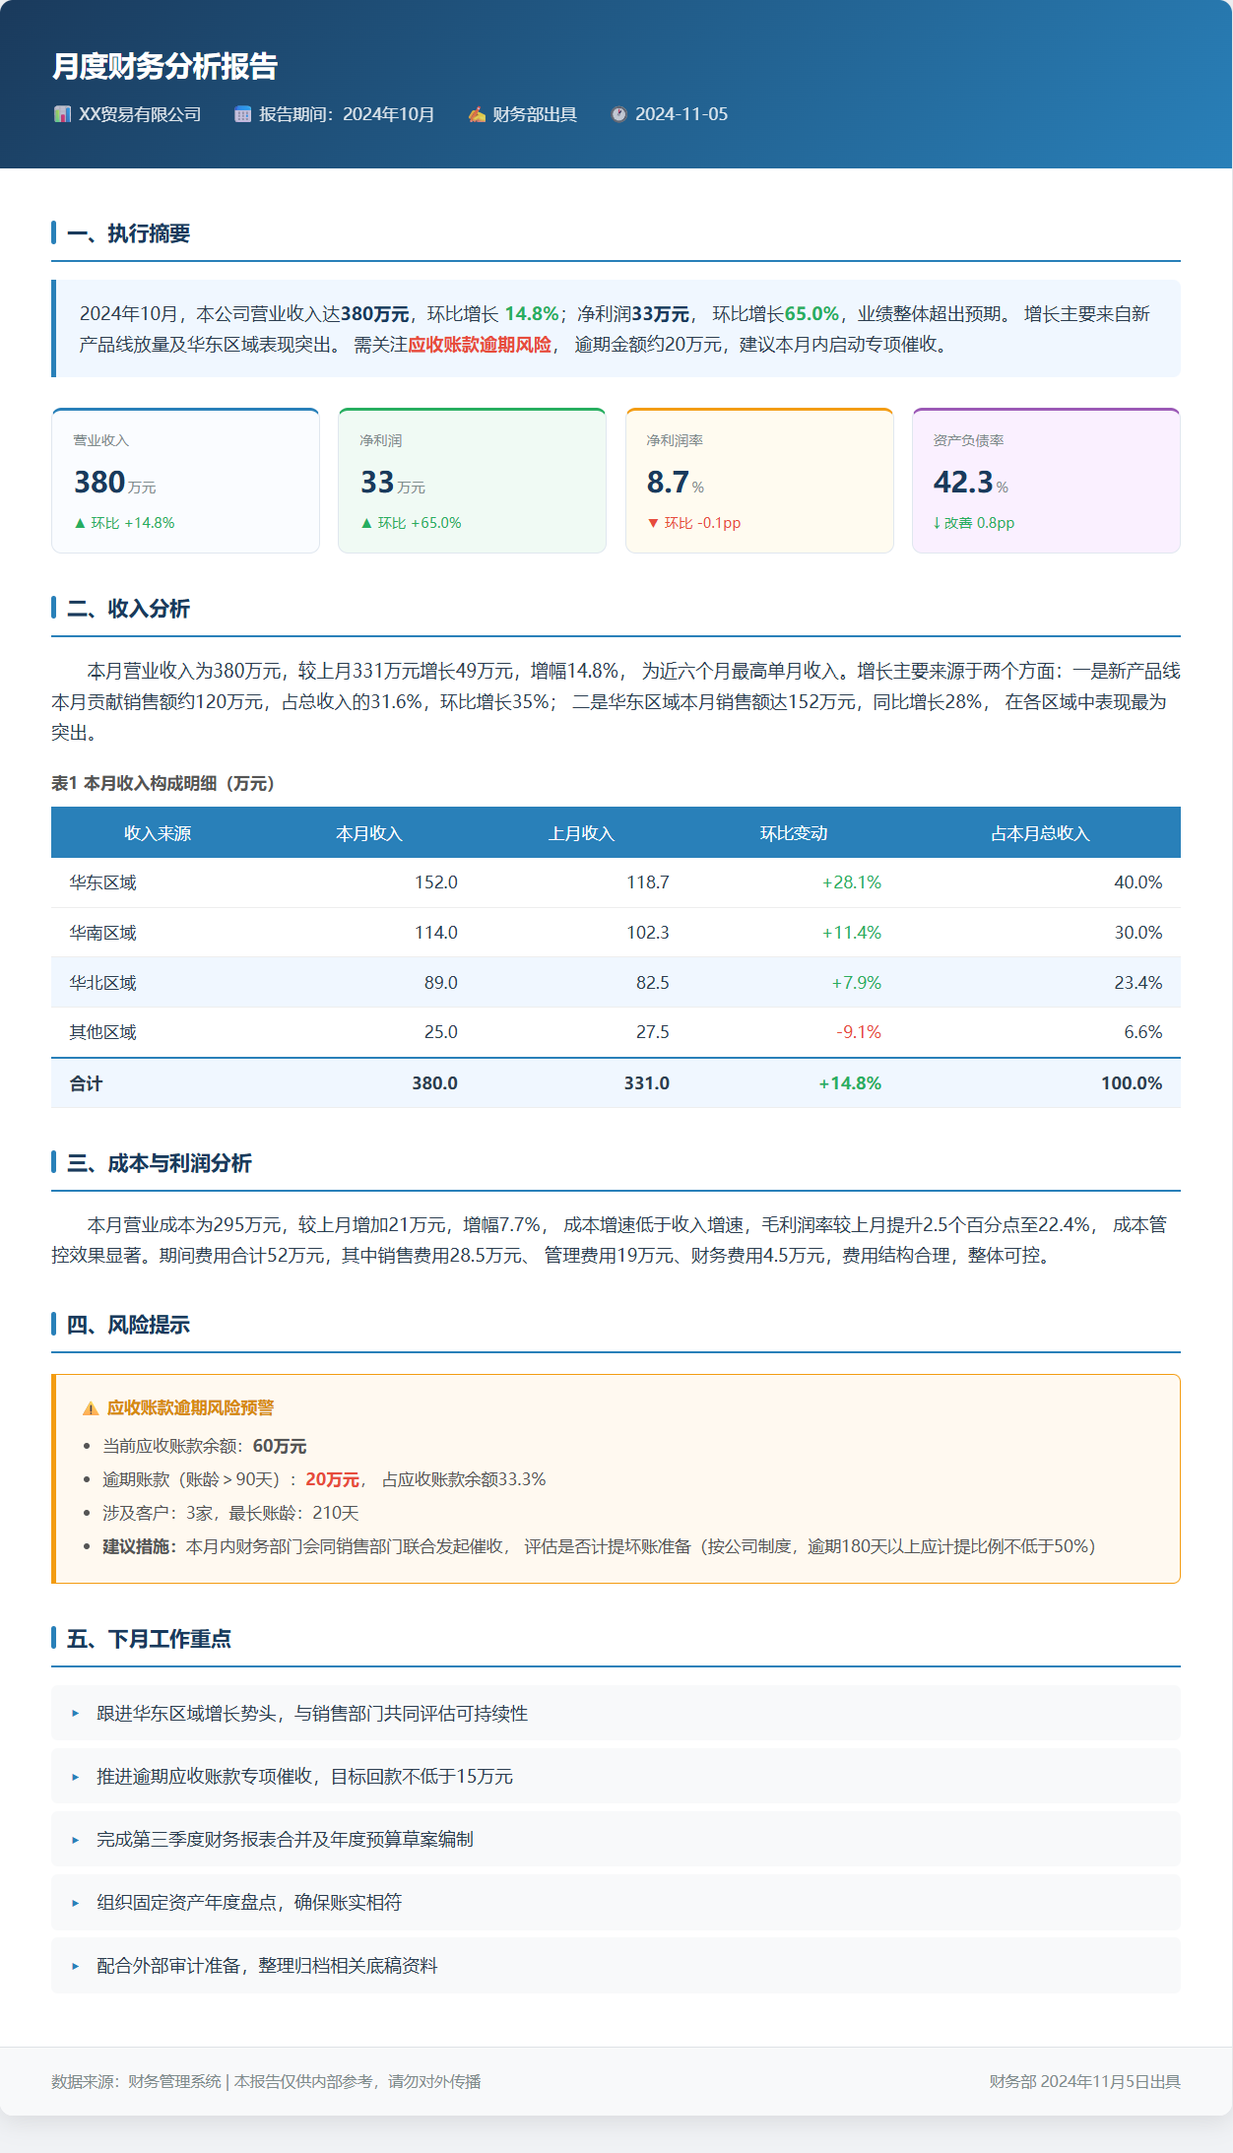
图7-16 财务分析报告完整HTML页面渲染效果截图

7.6.2 在HTML页面中嵌入SVG和ECharts
经过第5章（SVG）和第6章（ECharts）的学习，读者已经掌握了这两种可视化技术的基础。本节演示如何将它们嵌入HTML页面，实现图文并茂的完整财务报告页面。
在HTML中内联嵌入SVG：
直接将SVG代码写在HTML的<body>中，SVG会被渲染为矢量图形，并且可以用CSS控制其样式：
<!-- 在HTML中内联SVG（KPI指标徽章） -->
<div class="kpi-badges">
<svg xmlns="http://www.w3.org/2000/svg" width="100%" viewBox="0 0 320 100">
<!-- 第5章代码示例中的SVG内容 -->
<circle cx="60" cy="50" r="45" fill="#2980b9"/>
<text x="60" y="40" text-anchor="middle" font-size="11" fill="white">营业收入</text>
<text x="60" y="60" text-anchor="middle" font-size="20"
font-weight="bold" fill="white">380</text>
<text x="60" y="76" text-anchor="middle" font-size="11" fill="#aed6f1">万元</text>
<!-- 更多SVG内容... -->
</svg>
</div>
在HTML中嵌入ECharts图表：
将ECharts图表嵌入到代码7-7的报告页面中，只需在适当位置添加图表容器div和ECharts初始化脚本，代码见代码7-8。
代码7-8 在财务报告页面中嵌入ECharts图表的关键代码片段
<!-- 在report-body内适当位置插入图表容器 -->
<div class="section-title">月度收入趋势图</div>
<div id="revenueChart" style="width:100%; height:300px; margin-bottom:24px;"></div>
<!-- 在</body>前插入ECharts库和初始化脚本 -->
<script src="https://cdn.jsdelivr.net/npm/echarts@5/dist/echarts.min.js"></script>
<script>
// 初始化图表
var revenueChart = echarts.init(document.getElementById('revenueChart'));
revenueChart.setOption({
tooltip: { trigger: 'axis' },
xAxis: {
type: 'category',
boundaryGap: false,
data: ['1月','2月','3月','4月','5月','6月',
'7月','8月','9月','10月']
},
yAxis: { type: 'value', name: '万元', min: 250 },
series: [{
type: 'line', smooth: true, symbol: 'circle', symbolSize: 6,
data: [285,310,295,340,360,330,355,310,345,380],
lineStyle: { color: '#2980b9', width: 2.5 },
itemStyle: { color: '#2980b9' },
areaStyle: {
color: {
type: 'linear', x:0, y:0, x2:0, y2:1,
colorStops: [
{ offset: 0, color: 'rgba(41,128,185,0.5)' },
{ offset: 1, color: 'rgba(41,128,185,0.0)' }
]
}
}
}]
});
// 响应式处理
window.addEventListener('resize', function() { revenueChart.resize(); });
</script>
💡 操作提示：如何测试代码7-8的效果
将代码7-8中的图表容器<div>插入代码7-7报告正文的适当位置，并将<script>标签内容添加到代码7-7的</body>之前，保存后在浏览器中打开（需联网加载ECharts CDN）。报告正文中将出现一张完整的ECharts折线图，与报告的文字内容融为一体。这就是将第5章（SVG）、第6章（ECharts）和本章（HTML/CSS）技术整合应用的完整效果。

7.7 AI协作生成HTML与CSS

7.7.1 AI生成HTML/CSS的工作流程
AI助手生成HTML/CSS代码的能力非常强，可以根据自然语言描述直接生成可运行的完整网页代码。AI生成HTML/CSS页面的完整工作流程见图7-17。
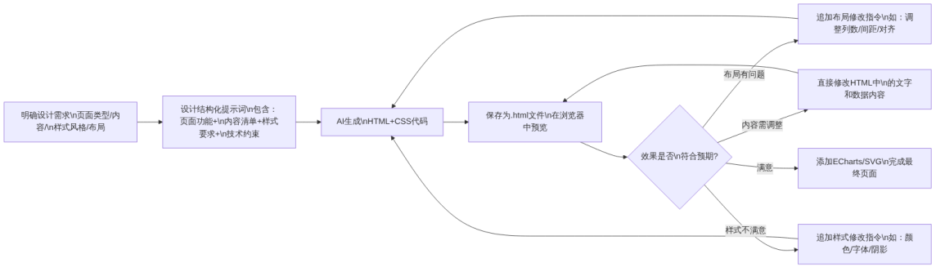
图7-17 AI生成HTML/CSS页面的完整工作流程

7.7.2 HTML/CSS代码生成的提示词策略
不同类型的HTML/CSS页面对提示词的侧重点有所不同，各类型页面的提示词策略见表7-14。
表7-14 不同类型HTML/CSS页面的提示词策略
页面类型 | 提示词必须明确的信息 | 容易遗漏的关键要求
数据看板 | 指标数量及内容、图表区域数量和布局比例、配色方案 | 响应式断点设置、ECharts图表是否需要嵌入
财务报表页 | 表格的行列结构（含合并单元格）、是否需要斑马纹、打印样式 | border-collapse设置、数字列右对齐、@media print样式
表单页面 | 表单字段列表（含类型/必填/验证规则）、布局（单列/双列）、按钮操作 | label与input的关联（for/id）、移动端友好性
报告页面 | 报告结构（标题/摘要/章节/页脚）、重点内容的样式区分（提示框/卡片/列表） | 打印样式、页面最大宽度、响应式适配

7.7.3 完整的AI生成HTML提示词示例
以下是一个设计完善的提示词示例，用于让AI生成一张费用分析网页：
## 角色
你是一名精通HTML和CSS的前端开发工程师，
擅长设计专业美观的财经数据展示页面。
## 任务
请生成一个完整的HTML文件，用于展示某企业的月度费用分析报告。
页面需要可以直接在浏览器中打开运行，无需任何后端服务器。
## 页面内容要求
### 1. 页面头部
- 渐变背景（深蓝#1a3a5c到蓝色#2980b9，135度方向）
- 显示：企业名称、报告标题、报告月份
- 头部内左右布局：左侧文字信息，右侧显示"数据更新时间"
### 2. 费用概况卡片行
- 四张横排均等宽度的KPI卡片（Flexbox实现）
- 四项指标：期间费用合计52万元（环比+4%），销售费用28.5万元，
管理费用19万元，财务费用4.5万元
- 每张卡片顶部有4px的彩色细线（四种不同颜色）
- 卡片包含：指标名称、数值+单位、环比标注（正增长绿色，负增长红色）
### 3. 费用明细数据表格
- 列标题：费用类型 / 本月金额（万元）/ 上月金额（万元）/
环比变动 / 预算金额（万元）/ 预算执行率
- 数据行（5行）：差旅费、餐饮招待、办公用品、培训费、其他费用
（数据自行合理设计，合计等于52万元）
- 表格要求：专业蓝色表头、斑马纹、悬停高亮、tfoot合计行
- 数字列右对齐，预算执行率列根据是否超预算用红/绿色显示
### 4. 费用趋势说明
- 一个左边框蓝色的提示框，包含本月费用情况的2-3句简短分析文字
### 5. 页脚
- 浅灰色背景，显示：数据来源、保密说明、出具部门和日期
- 左右两端对齐
## 技术要求
- 使用内嵌style标签（不使用外部CSS文件）
- 所有样式写在head的style中，不使用行内style（特殊情况除外）
- 字体：Microsoft YaHei，微软雅黑，sans-serif
- 页面最大宽度960px，水平居中
- 添加响应式：屏幕宽度小于768px时，KPI卡片改为2列
- 添加@media print打印样式
- 代码注释清晰，标注各区域
## 输出要求
- 输出完整的HTML文件内容，从<!DOCTYPE html>开始到</html>结束
- 代码格式整洁，2个空格缩进
- 表格数据使用合理的虚构财务数字，总和符合逻辑

7.7.4 AI生成HTML/CSS代码的质量验证
AI生成的HTML/CSS代码在正式使用前，需要从以下几个维度进行质量验证，验证要点与检查方法见表7-15。
表7-15 AI生成HTML/CSS代码的质量验证要点
验证维度 | 检查内容 | 验证方法
HTML结构完整性 | 是否有DOCTYPE声明、charset设置、viewport meta标签 | 检查<head>部分
标签配对 | 所有开标签是否有对应的闭标签，嵌套是否正确 | 浏览器开发者工具的Elements面板
语义化 | 是否正确使用了语义化标签（header/main/footer等） | 检查HTML结构
中文乱码 | 页面中文是否正常显示 | 在浏览器中直接查看
布局正确性 | 元素排列和间距是否符合设计要求 | 浏览器预览，调整窗口宽度测试
响应式 | 在不同窗口宽度下布局是否正确自适应 | 拖动浏览器窗口调整宽度
表格数据 | 表格中的数字是否与要求的数据一致，合计是否正确 | 手动核对数字
颜色方案 | 颜色是否符合要求，正负值的颜色区分是否正确 | 视觉检查
打印样式 | 打印预览是否符合预期（Ctrl+P） | 浏览器打印预览
浏览器兼容性 | 在Chrome、Edge等主流浏览器中是否正常显示 | 用多个浏览器打开测试

7.7.5 浏览器开发者工具的基本使用
浏览器内置的开发者工具（DevTools）是调试HTML/CSS的最重要工具。按下F12键（或Ctrl+Shift+I）即可打开。开发者工具的主要功能面板及其用途见表7-16。
表7-16 浏览器开发者工具主要功能面板
面板名称 | 主要功能 | 典型使用场景
Elements（元素） | 查看和修改HTML结构与CSS样式 | 定位元素找不到的原因；临时修改样式观察效果
Console（控制台） | 查看JavaScript错误和日志 | 排查ECharts初始化失败的错误信息
Network（网络） | 查看资源加载状态 | 排查CDN资源（如ECharts库）加载失败的问题
Responsive（响应式） | 模拟不同设备尺寸 | 测试响应式布局在手机/平板上的显示效果
用开发者工具定位CSS问题的基本步骤：
在页面中，若某个元素的样式不符合预期，可按照图7-18所示的步骤进行调试。
图7-18 用浏览器开发者工具调试CSS问题的基本步骤

本章小结
本章系统讲解了HTML与CSS网页设计的基础知识，从HTML文档结构到常用标签，从CSS选择器到盒模型与布局，再到财经页面实战和AI协作生成，构建了完整的HTML/CSS网页设计技能体系。本章核心知识技能体系见图7-19。
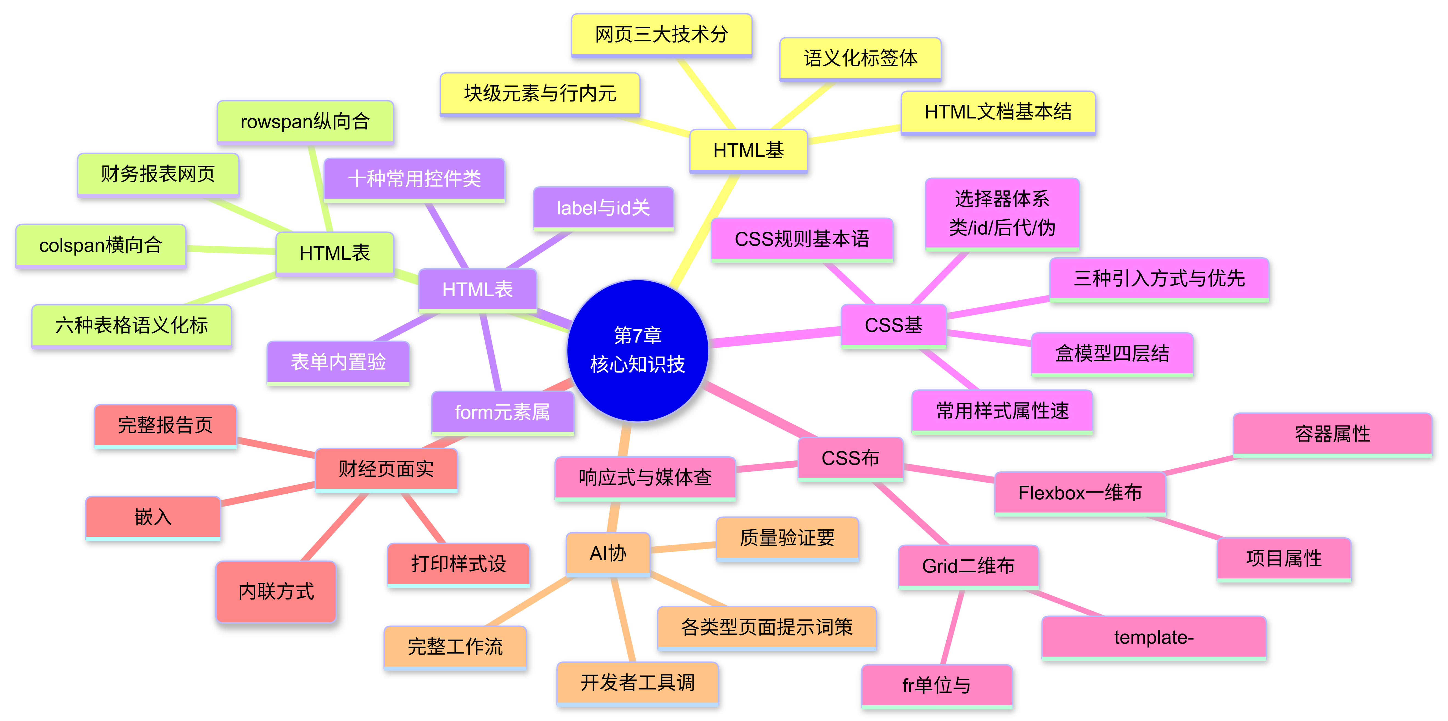
图7-19 第7章核心知识技能体系
本章要点回顾：
- 三大技术分工： HTML负责结构与内容，CSS负责视觉样式，JavaScript负责动态行为（见表7-1）。HTML与CSS的分离原则与Markdown”内容与样式分离”的理念一脉相承。
- HTML文档结构： 所有HTML文档都以<!DOCTYPE html>开头，包含<html>、<head>、<body>三层结构，<head>中必须设置charset和viewport（见图7-3、代码7-1）。
- HTML表格： 使用<table>、<thead>、<tbody>、<tfoot>、<tr>、<th>、<td>七类标签构建语义化表格（见图7-5）；colspan实现横向合并，rowspan实现纵向合并，被合并的单元格不写在HTML中（见图7-7、代码7-2、7-3）。
- HTML表单： <form>包裹所有控件，<label for="">与<input id="">配对关联（见表7-5、代码7-4）；required、min、max等属性实现内置验证，无需JavaScript。
- CSS基础： 三种引入方式优先级从高到低：行内→内嵌→外链（见图7-9）；选择器以类选择器（.classname）使用频率最高（见表7-7）；盒模型由content→padding→border→margin四层构成（见图7-11）；box-sizing: border-box是现代开发标准做法。
- CSS布局： Flexbox（display: flex）适合一维排列（如KPI卡片行），核心属性justify-content控制主轴对齐，align-items控制交叉轴对齐（见表7-11、代码7-5）；Grid（display: grid）适合二维布局（如多区域看板），通过grid-template-columns定义列结构（见代码7-6）；响应式通过@media媒体查询实现（见表7-13）。
- AI协作： AI生成HTML/CSS的工作流程（见图7-17）、各类型页面的提示词策略（见表7-14）、质量验证要点（见表7-15）和开发者工具调试方法（见图7-18）是高效利用AI辅助网页开发的完整方法体系。

思考与练习
思考题
- 本章将HTML比作”建筑的钢筋混凝土结构”，CSS比作”装修和外观”。请你结合实际，举一个在财经工作中，“内容”与”样式”分离带来便利的具体例子（可以类比Markdown的”内容与样式分离”）。
- 对比HTML表格（本章）和Markdown表格（第2章）：两者都用来展示表格数据，在语法复杂度、功能支持（如合并单元格）、适用场景上各有什么异同？在实际工作中，你会如何选择使用哪种方式？
- 本章7.6.2节演示了将ECharts图表嵌入HTML财务报告页面。从”内容创作工作流”的角度思考：先用Markdown（第2章）写好报告内容，再转换为HTML并嵌入ECharts图表，与直接用HTML写报告相比，哪种工作流更高效？为什么？
判断题
- 在HTML中，<div>和<span>都是无语义的容器元素，区别在于<div>是块级元素，<span>是行内元素。（ ）
- HTML表格中，<th>标签定义的单元格默认样式是文字加粗且居中显示，<td>标签定义的单元格是普通样式。（ ）
- 在HTML表格合并单元格时，colspan=3表示该单元格纵向跨越3行，rowspan=2表示该单元格横向跨越2列。（ ）
- CSS中，box-sizing: border-box的作用是使元素的width和height包含padding和border，这样设置后计算尺寸更加直观。（ ）
- Flexbox布局中，justify-content: space-between会将第一个子元素靠左、最后一个子元素靠右，其余子元素均匀分布在中间。（ ）
- CSS媒体查询@media (max-width: 768px)中的样式，只会在屏幕宽度小于等于768px时生效，在更宽的屏幕上不会应用。（ ）
填空题
- HTML文档必须以_声明开头；在<head>中，字符编码元标签应写为_，视口设置元标签应写为___。
- HTML表格中，表头区域使用_标签，数据区域使用_标签，表尾区域使用_标签；表头单元格使用_，数据单元格使用_；将三个相邻单元格横向合并为一个，需在该单元格添加属性_。
- CSS三种引入方式的优先级从高到低依次是：、、。CSS盒模型由内到外四层分别是：、、、___。
- Flexbox布局中，使用___属性将元素设置为flex容器；justify-content: ___可以使子元素在主轴上两端对齐、中间均匀分布；align-items: ___可以使子元素在交叉轴上垂直居中。
- CSS Grid布局中，grid-template-columns: repeat(3, 1fr)表示_；gap: 16px表示_；在媒体查询中，@media (max-width: ___) 是最常用的平板设备断点。
- 将一个ECharts图表嵌入HTML页面的基本步骤是：①在<head>中引入_；②在<body>中创建一个设置了_的<div>容器；③在<script>中使用echarts.init()___；④定义option并调用chart.setOption(option)渲染图表。
操作题
- 基于代码7-2，扩展设计一张完整的资产负债表HTML页面，要求：
  - 按照”流动资产/非流动资产/资产合计/流动负债/非流动负债/负债合计/所有者权益/负债及权益合计”的标准格式设计行结构
  - 使用colspan和rowspan实现”流动资产”等大类标题横跨全行
  - 包含完整的CSS样式：专业表头、斑马纹、tfoot合计行特殊样式、数字右对齐
  - 数据自行设计，确保资产合计=负债及权益合计（借贷平衡）
- 基于代码7-4，在费用报销表单中增加以下功能：
  - 在”费用类型”后增加一个”费用金额上限”的只读提示（不同类型金额上限不同，如差旅费≤5000元）
  - 添加一个”申请优先级”单选组（普通/紧急/非常紧急）
  - 在表单底部添加一个”预览申请”按钮，点击后用alert()弹窗显示填写的关键信息
  - 将表单页面调整为双列布局（左右各占50%），在屏幕宽度小于600px时改为单列

本章实训

实训任务一：财务报表展示页面制作
任务描述
综合运用本章HTML和CSS知识，制作一个完整的企业财务报表展示网页，包含资产负债表和利润表两张核心报表。
页面内容要求见表7-17。
表7-17 实训一财务报表展示页面内容要求
模块 | 具体要求
页面头部 | 企业名称、“财务报表”标题、报告期间、渐变背景
导航标签 | 两个标签：“资产负债表”和”利润表”（用CSS样式区分当前激活标签）
资产负债表 | 标准格式，含合并单元格（大类标题跨行/列）、斑马纹、tfoot合计行、数字列右对齐
利润表 | 标准格式，含本月和本年累计两列数据、正负值颜色区分
数据说明 | 报表下方的数据来源说明、审计意见提示框
页脚 | 出具机构、日期、版权说明
响应式 | 小于768px时表格可横向滚动（overflow-x: auto包裹表格）
打印样式 | @media print优化打印效果
提交要求： 提交.html文件和浏览器截图（含完整页面截图和表格细节截图）。

实训任务二：AI辅助HTML/CSS页面生成全流程实验
任务描述
完成一次”提示词设计→AI生成→预览验证→追加修改→最终成品”的完整HTML/CSS页面生成实验，制作一个主题为”部门费用分析报告页面”的完整HTML文件。
页面功能要求：
- 页面头部（渐变背景+标题信息）
- 费用概况KPI卡片行（至少4个指标，Flexbox布局）
- 费用明细表格（含合并单元格和斑马纹）
- 费用趋势分析说明区块（含提示框样式）
- 整改建议列表（有序列表+自定义样式）
- 页脚信息
- 响应式适配（至少设置768px断点）
提交内容与评分标准见表7-18。
表7-18 实训二提交内容与评分标准
提交文件 | 内容说明 | 分值
prompt.md | 完整的AI提示词（包含所有功能要求） | 15分
validation.md | AI输出验证记录（参照表7-15的验证要点） | 15分
revision_record.md | 至少一轮追加修改的完整记录（原始提示词→AI输出→问题发现→修改指令→修改后效果） | 15分
expense_report.html | 最终HTML文件（可直接在浏览器运行） | 40分
screenshots/ | 不同窗口宽度下的页面截图（桌面端+移动端宽度） | 10分
summary.md | 不少于150字的实验总结 | 5分
合计 |  | 100分
expense_report.html评分细则（40分）：
评分维度 | 分值
HTML结构规范（DOCTYPE/charset/viewport/语义化标签） | 8分
KPI卡片行使用Flexbox正确实现 | 8分
数据表格有合并单元格、斑马纹、数字右对齐 | 10分
CSS样式美观，配色方案专业统一 | 8分
响应式设计（768px断点有效） | 6分

